Formation – WaveSoft du 19/03/2024
Vidéo disponible :
E-Formation "Gestion Commerciale 2/3" du 19/03/2024
Enregistrement de la réunion :
https://us06web.zoom.us/rec/share/YMtg1L7zrLBEHYFtaOp5dW8Tl-sRx-GpQHpinGoPSh0YmH87fWaTIITdCCPK5ZWi.HOtKaeuvbIO9NPPf
Code secret: @A1.5gUZ
Gestion 2/3 - Les pièces
- Définition des circuits
- Saisie des pièces
- Paramétrage des circuits
- Suivi des pièces, des lignes
- Assistants « Recherche Pièces, Lignes »

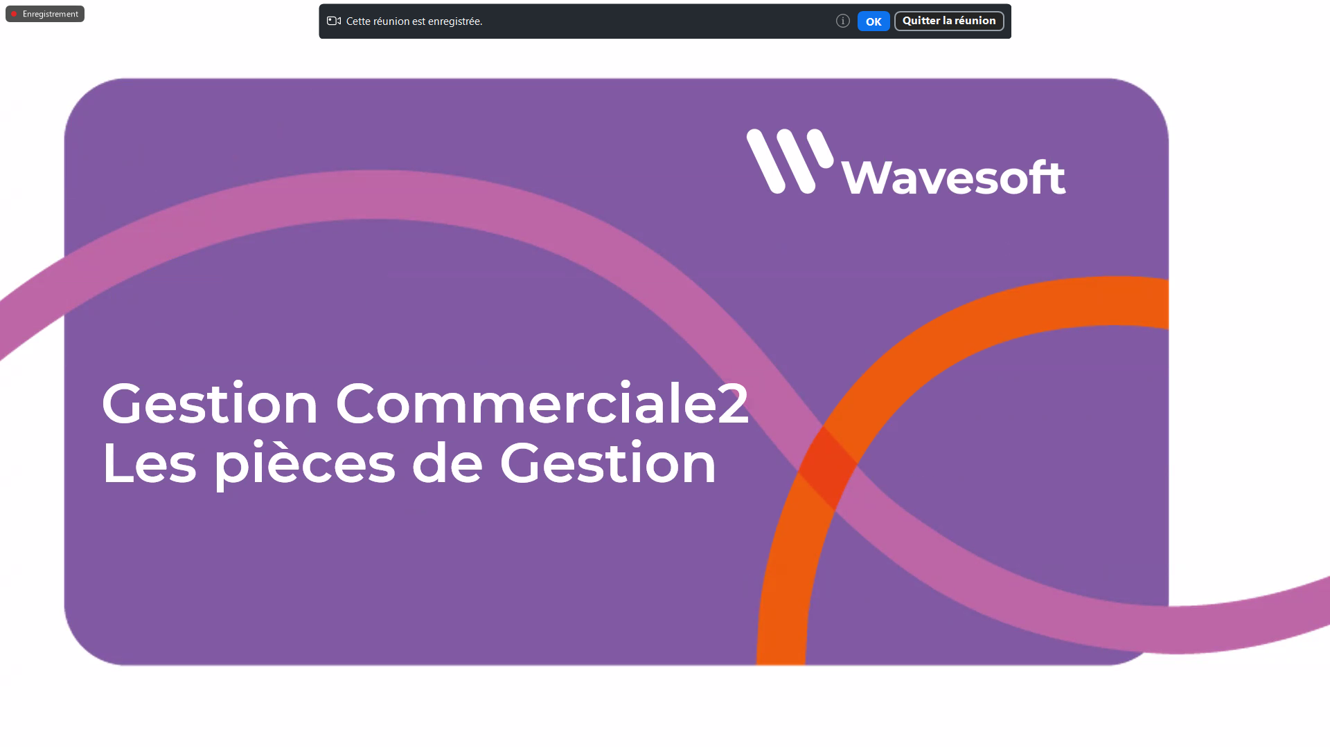

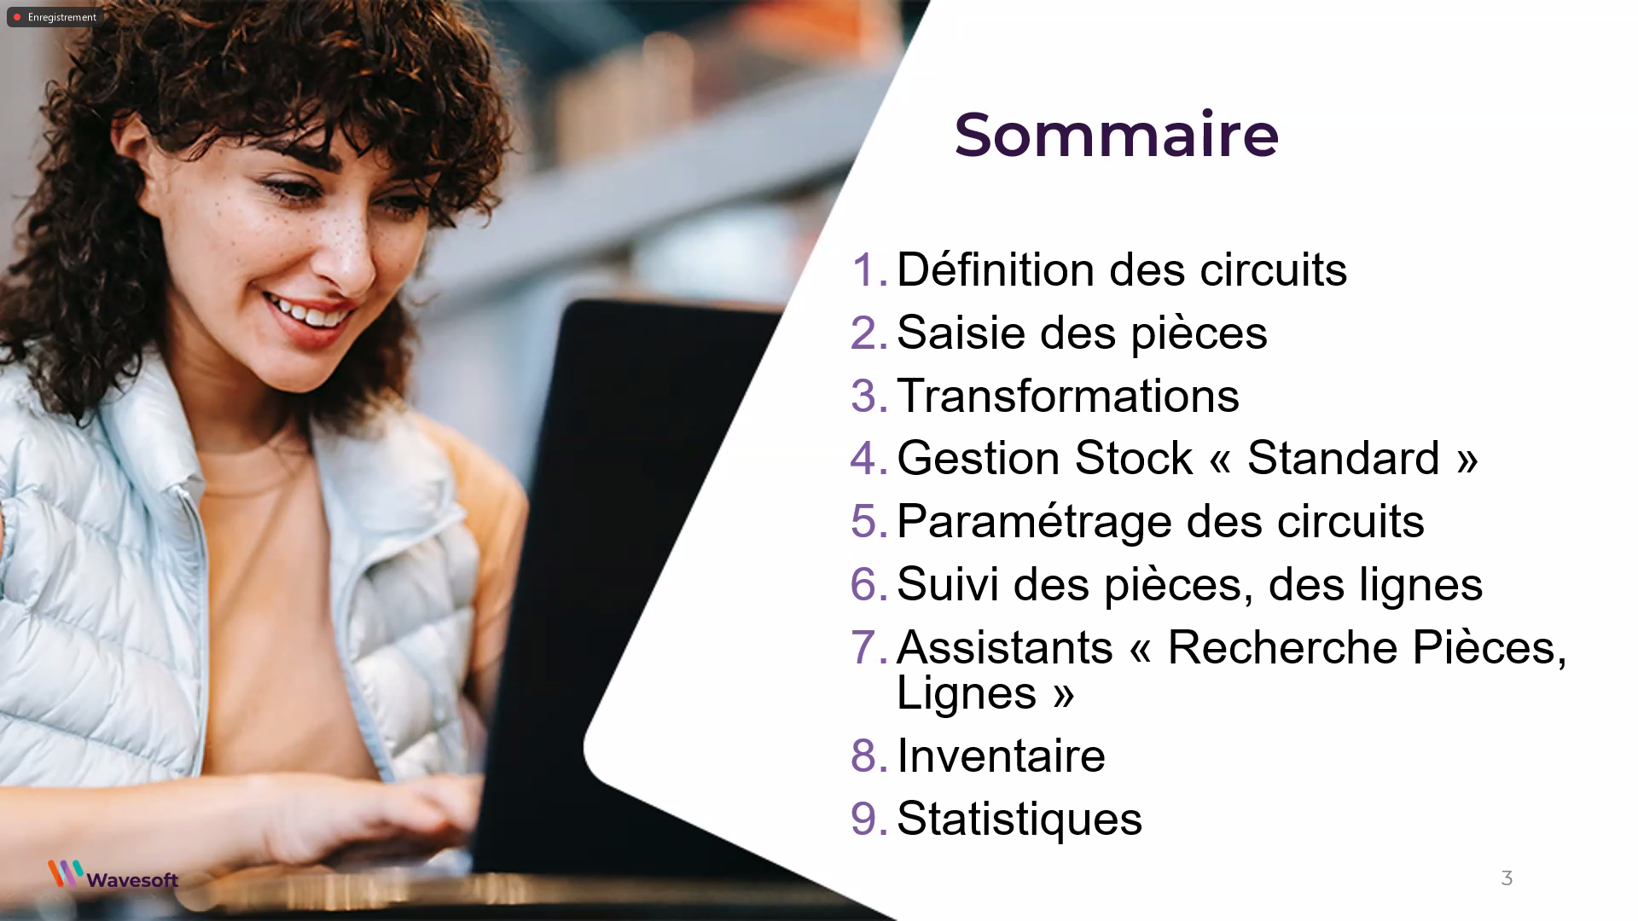

1 | Circuits
4 circuits différent
- Vente (dédié au client)
- Achat (fournisseurs)
- Fabrication > gestion des nomenclature technique
- Stock (stockin / stockout / transfert dépôt a dépoy (btrstk))

2 | Saisie des pièces
Paramétrage des raccourci pour les champs de recherche peut être édité sur les fiche clients

Entête du document :
Paramétrage de la recherche rapide est définit sur les fiches client :
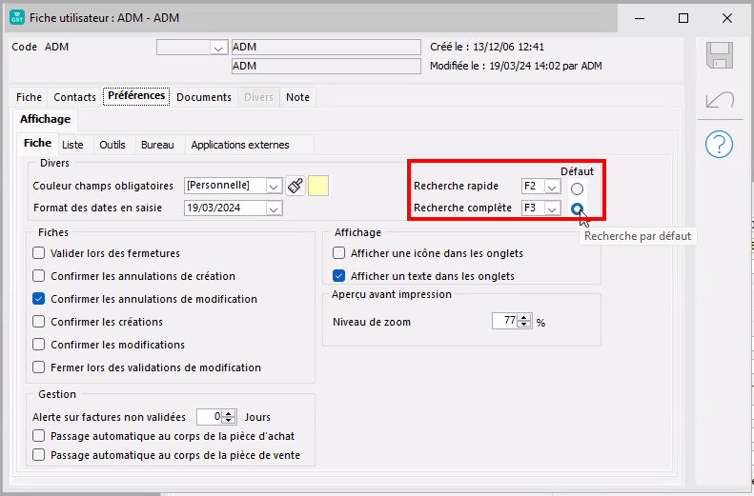

Dans le Type commande on peut trouver plusieurs Nature de document
Champ Objet (non fonctionnel)
Ref. Externe peut servir à la construction auto du libellé des écritures comptables (50 caractères max)
Le client a fait n commande, on a donc plusieurs BL, si dans le champs Regroupement le numéro de la commande est renseigné, une seule facture sera générée pour l’ensemble des BL : 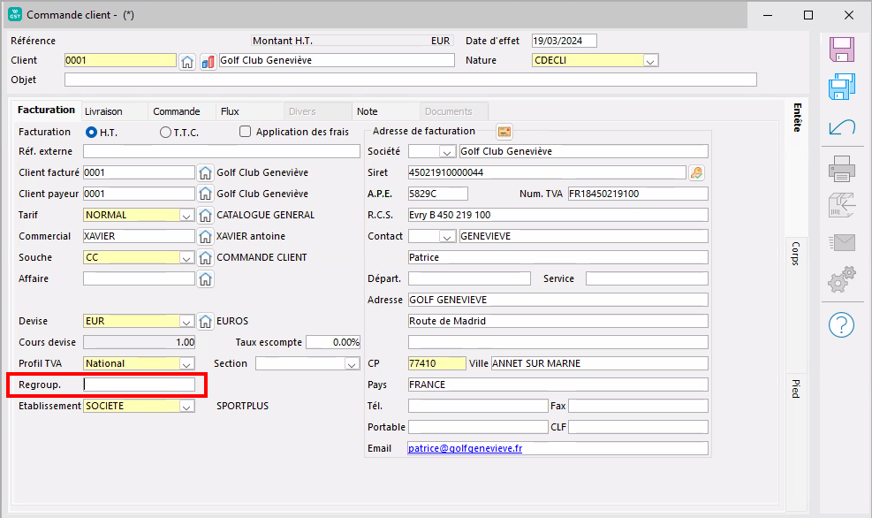
Il suffit de faire un triger dans la base de données pour que la référence de la commande soit également renseigné dans le champ Regroup
Le lien de suivi colis peut être renseigné depuis l’onglet « Livraison » > « Expédition » :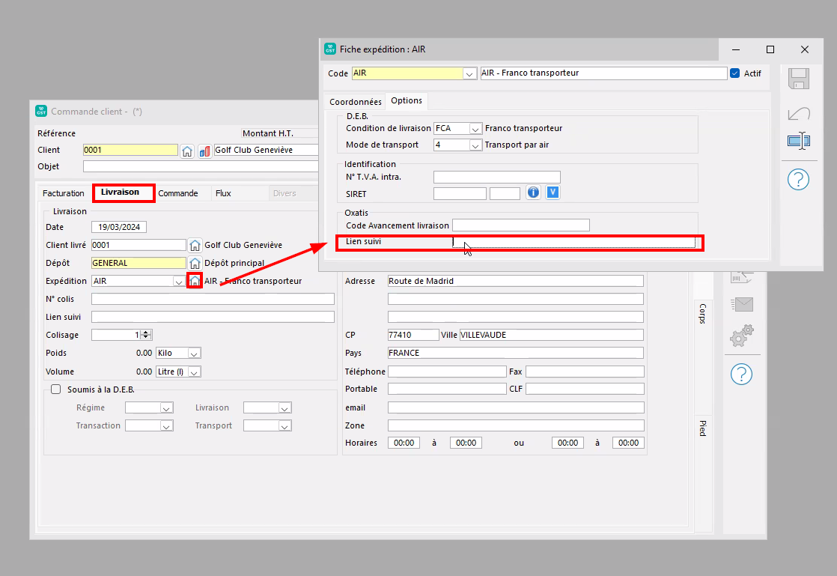
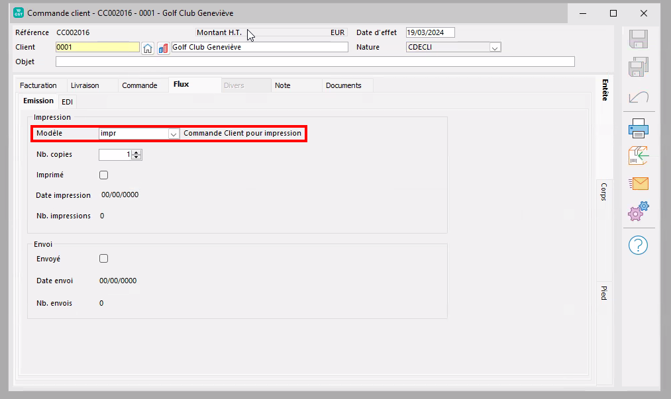
Si le modèle d’impression est grisé c’est qu’il y a un modèle paramétré sur la fiche client soit sur la nature de pièce :
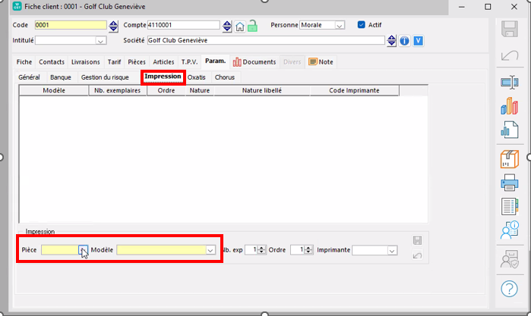
Si on souhaite forcer un modèle on peut toujours le faire depuis la liste en faisant un clic droit > imprimer

Corp du document :
Il est possible de choisir les colonnes
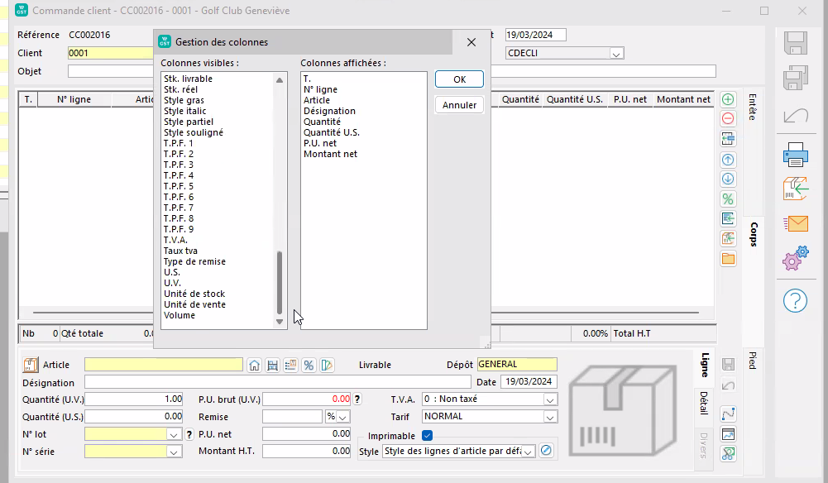
Un double clic dans le champ de recherche permet d’afficher la liste des articles
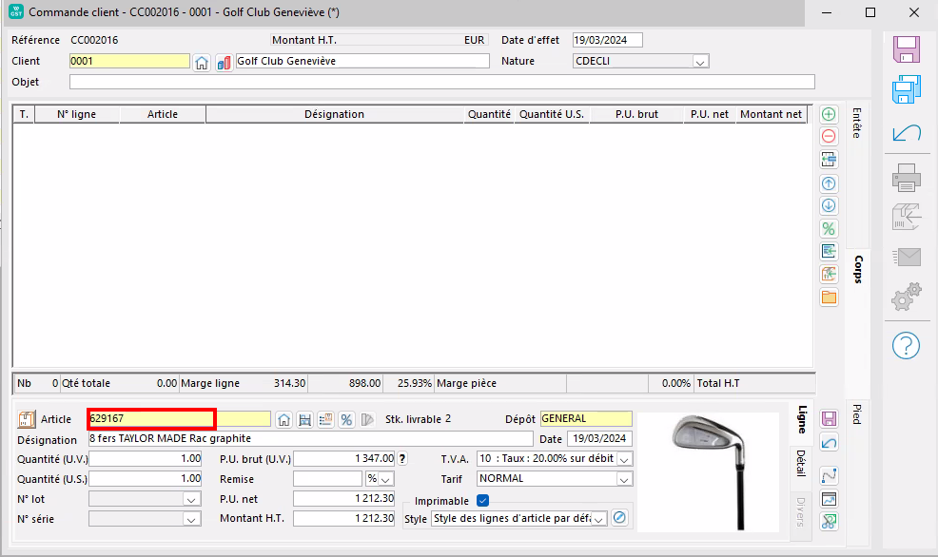
Si PU en rouge, le prix ne correspond pas au prix par défaut du produit

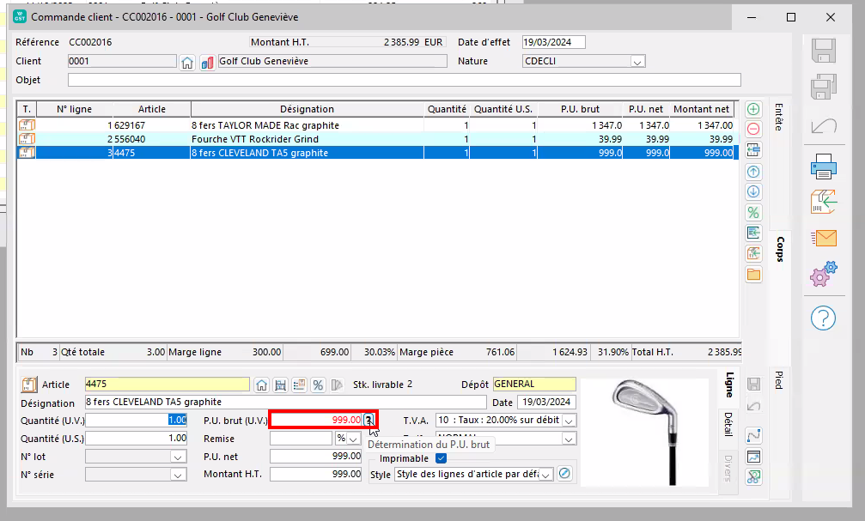
Si le PU net est modifié manuellement, automatiquement la Remise sera calculée (6 décimales) :
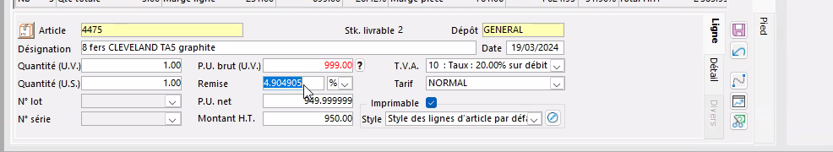

Il est possible de faire du glisser déposer entre les documents de vente
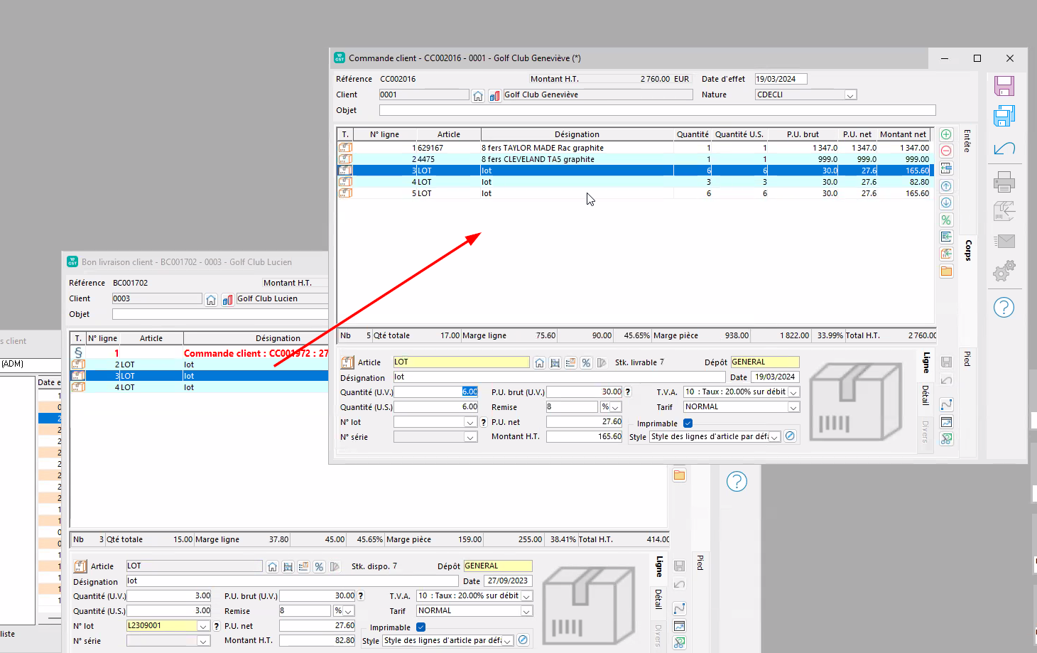
Il est possible d’ajouter dans le document de vente d’autre type de lignes
- Options
- Commentaire
- Titre
- Sous-Total
- Total
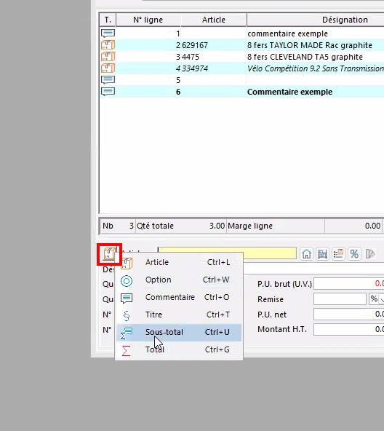
La ligne titre marque le début d’un total ou sous total. Ce que ne permet pas le commentaire :
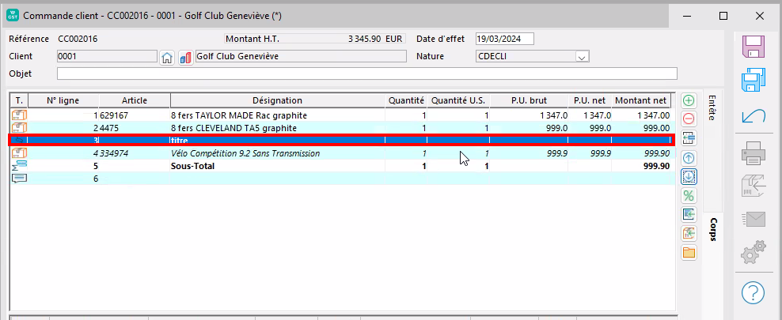
Des commentaires par défaut peuvent être renseignés pour être ajouté rapidement dans les documents de vente
Le style du commentaire peut être paramétré depuis la liste des commentaires :
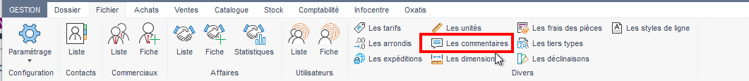
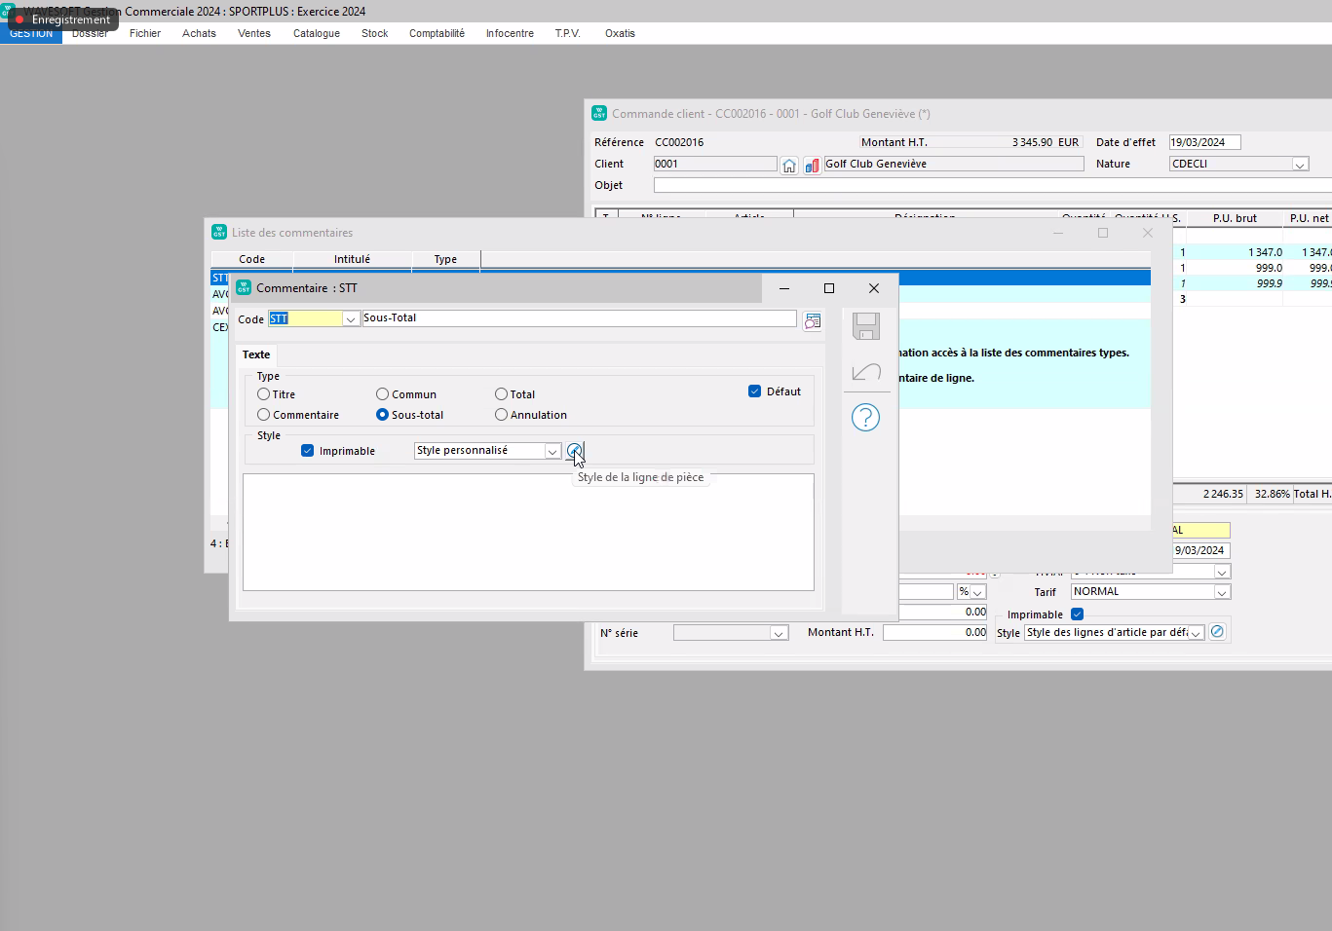

Les style de ligne peuvent également être paramétrées depuis
Fichier > Les styles de ligne
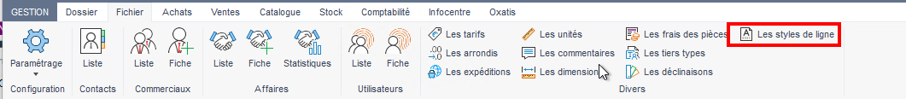

Ctrl + M permet de masquer ou d’afficher la marge
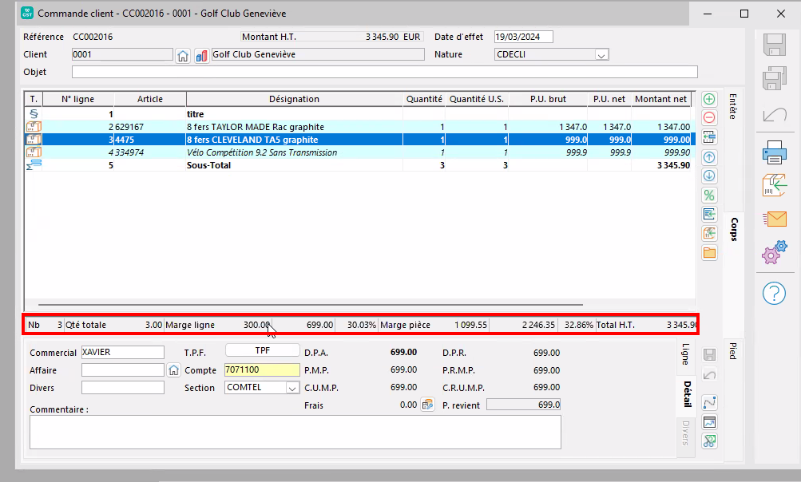
Il est possible de double cliquer sur la marge pour la modifier et ainsi calculer automatiquement le prix de vente en fonction de cette marge

Onglet Pied :
Onglet « Règlement »
Paramétrage des modèle de règlement
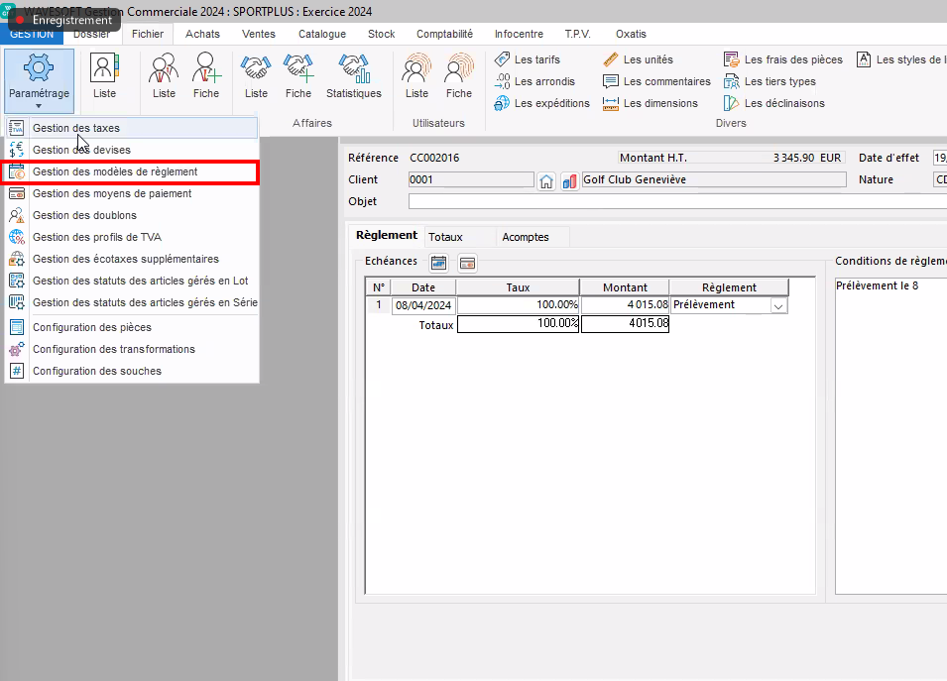
On peut donc appeler des modèles ou modifier manuellement les infos de règlements :
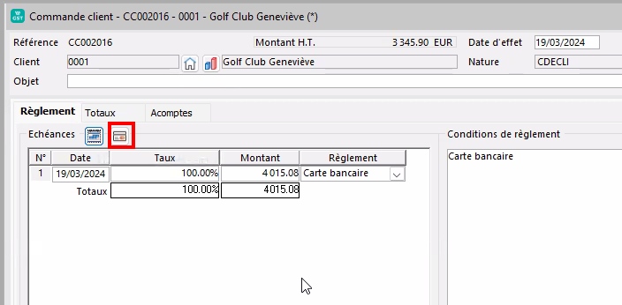
Il est possible de saisir un acompte réglé ou non réglé dans l’onglet « Acomptes »
Ce document ne pourra pas être transformé tant que l’acompte n’est pas réglé
L’acompte sera visible dans l’impression du document :

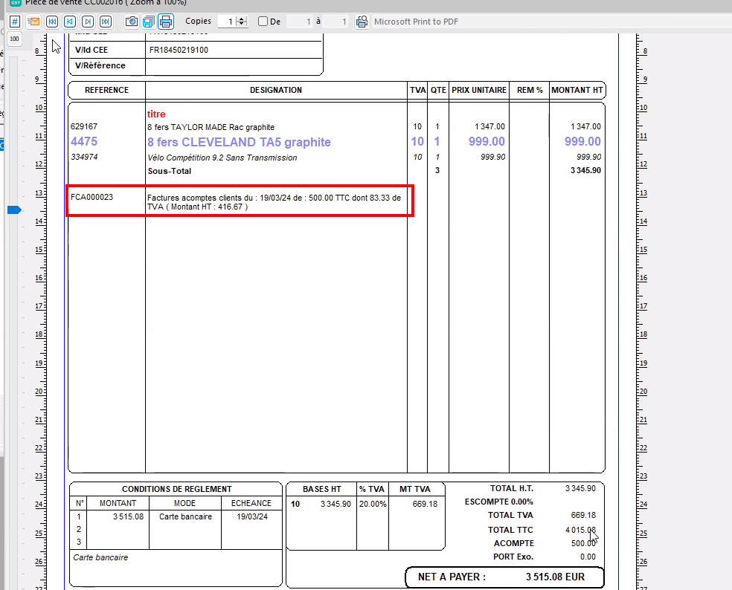

Tant que la pièce n’est pas validée, aucune écriture comptable n’est générée.
Il est possible de les simuler
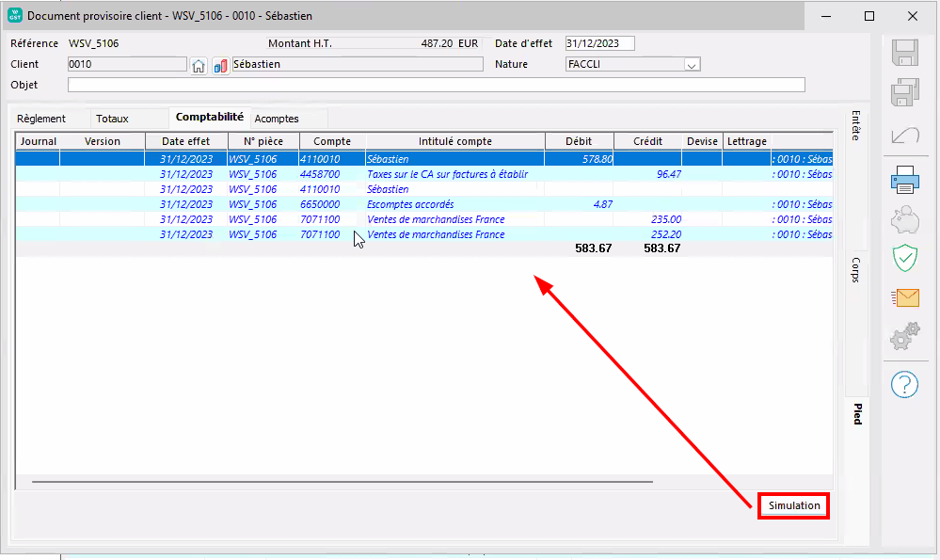
Il est possible de régler totalement une facture depuis l’icône :
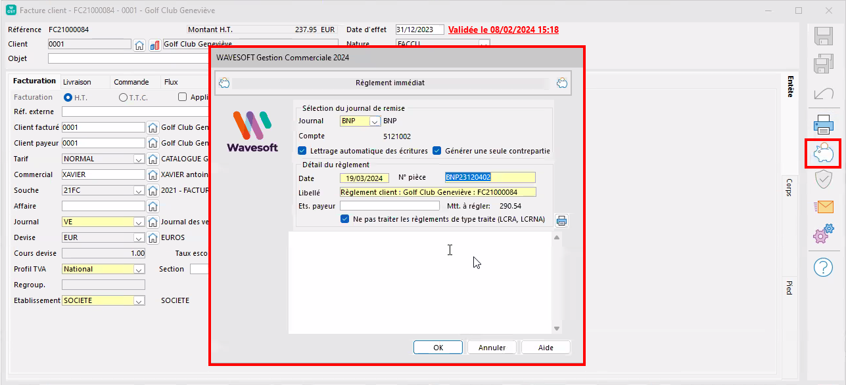

3 | TRANSFORMATION DES PIECES
Depuis la liste des pièces de vente ou depuis le document de vente 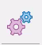
Lorsque le document est transformé, il est possible de paramétrer cette fenêtre d’ajustement :
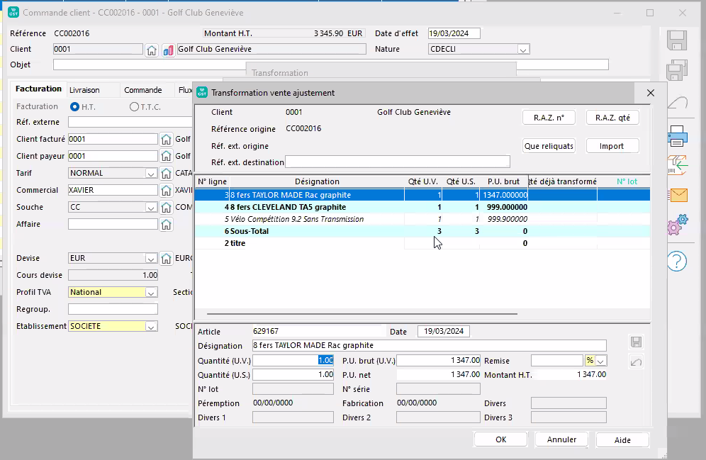
Transformation en BL
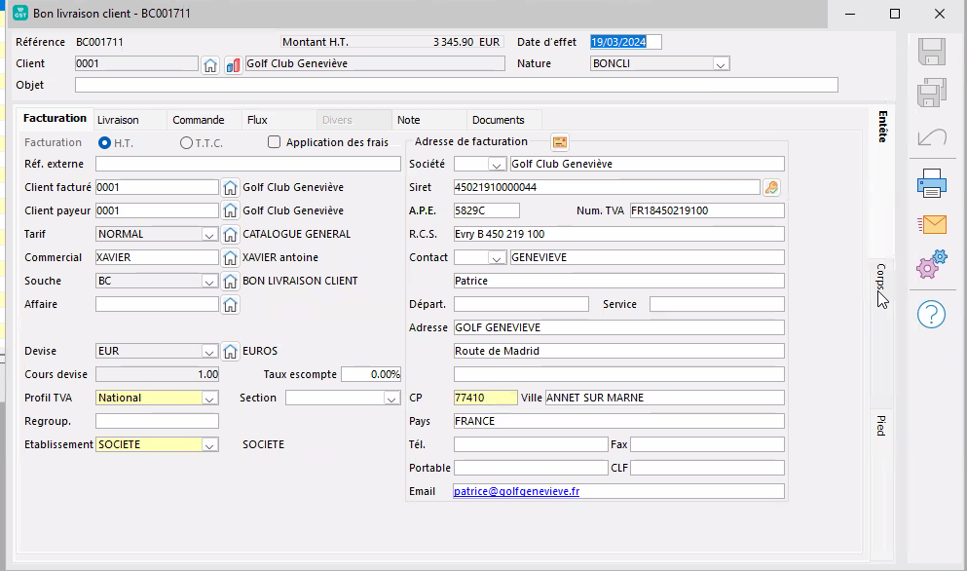

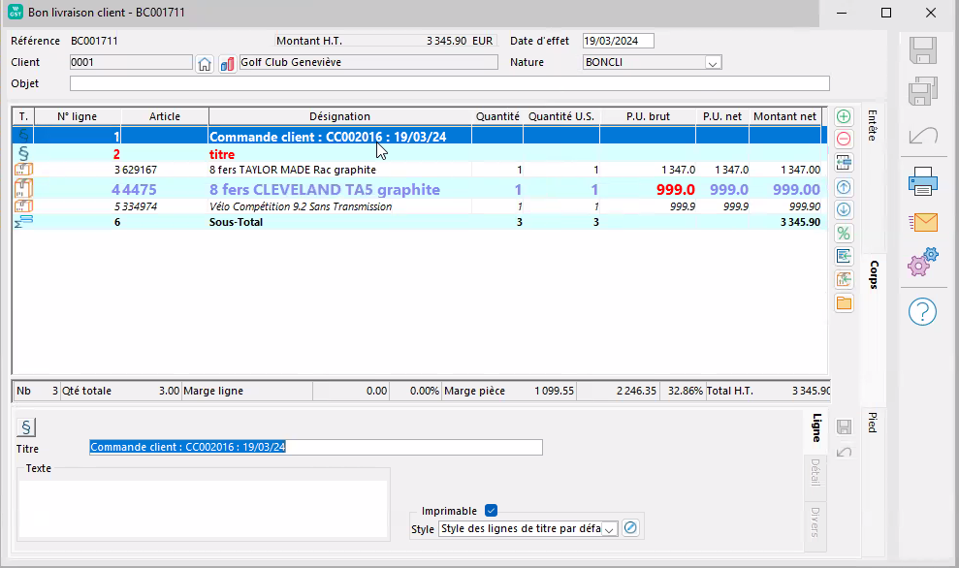

Ce document n’apparait plus dans la liste 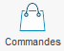 mais dans la liste 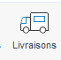
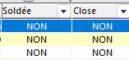
L’état Soldée dans WaveSoft correspond à Transformé
Soldée = OUI la commande a été transformé
Soldée = NON la commande n’a pas encore été transformé

Il est possible depuis un BL, d’insérer d’autre ligne de produit d’une commande existante pour regrouper dans un même BL différentes commandes :
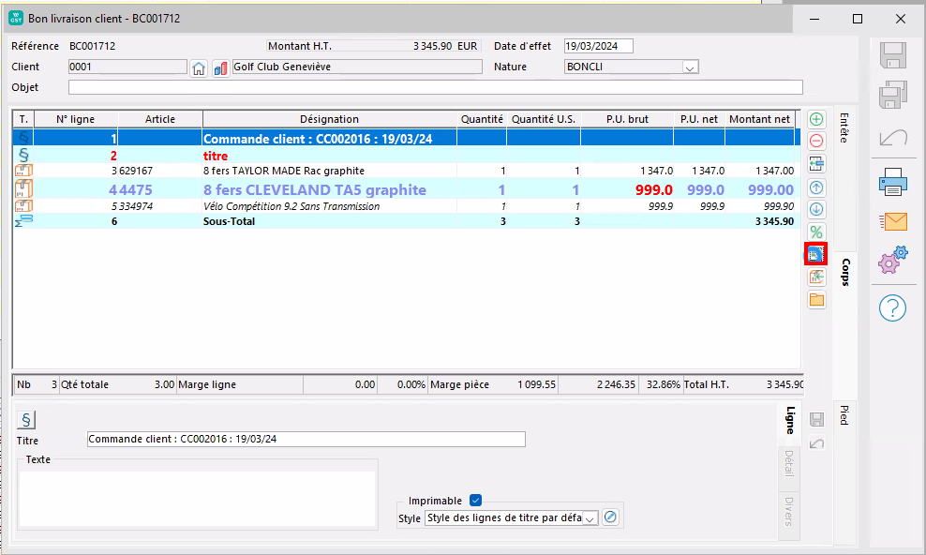

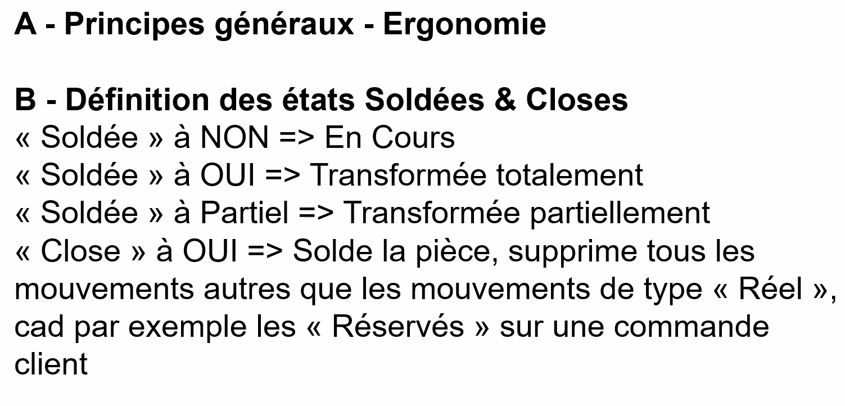Paramétrage des circuits
Circuit de vente
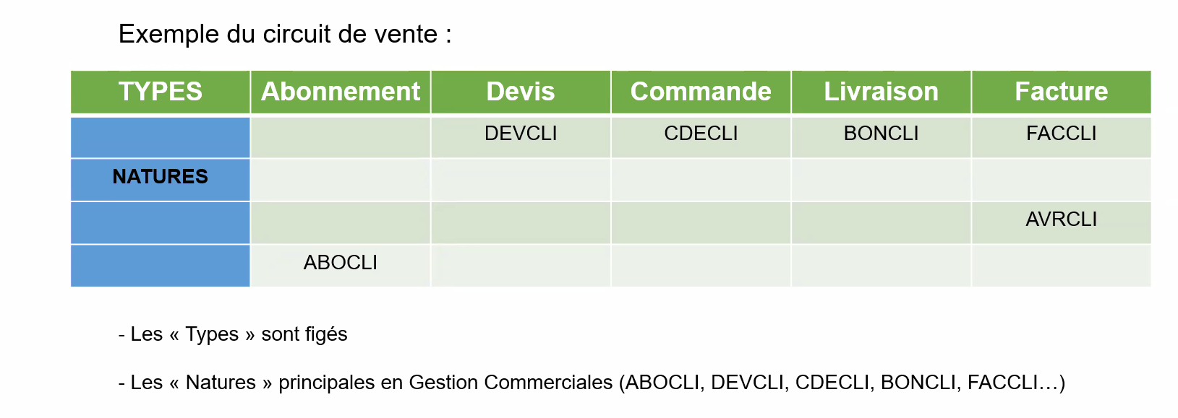

Transformation
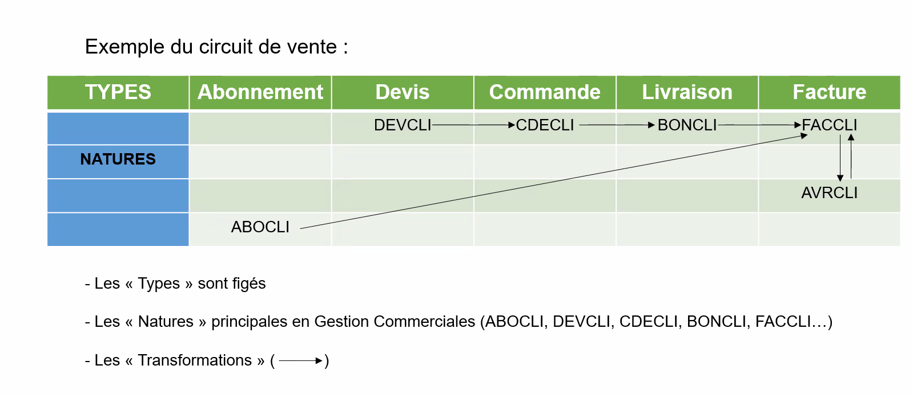

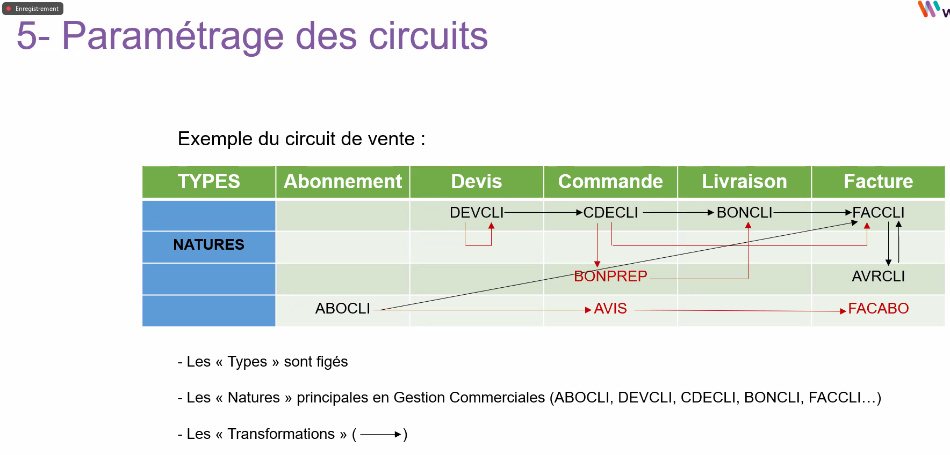

Paramétrage des natures de pièce se fait depuis le menu Fichier> Paramétrages > Configuration des pièces
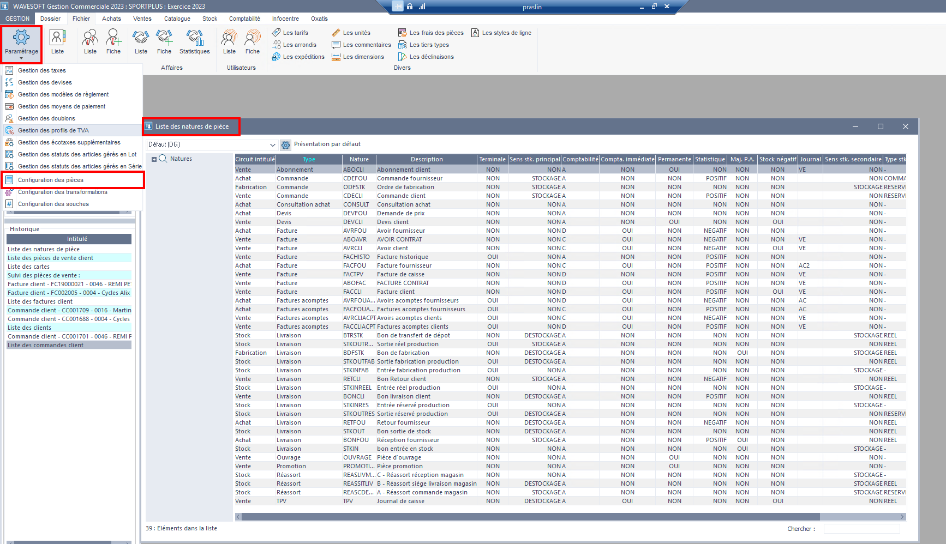

Paramétrage pour la transformation des pièces se fait depuis le menu Fichier> Paramétrages > Configuration des transformations

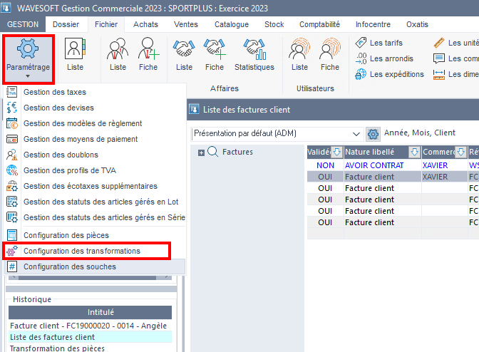

Les liaisons entre les pièces sont visibles depuis la liste des documents > clic droit > Suivi :
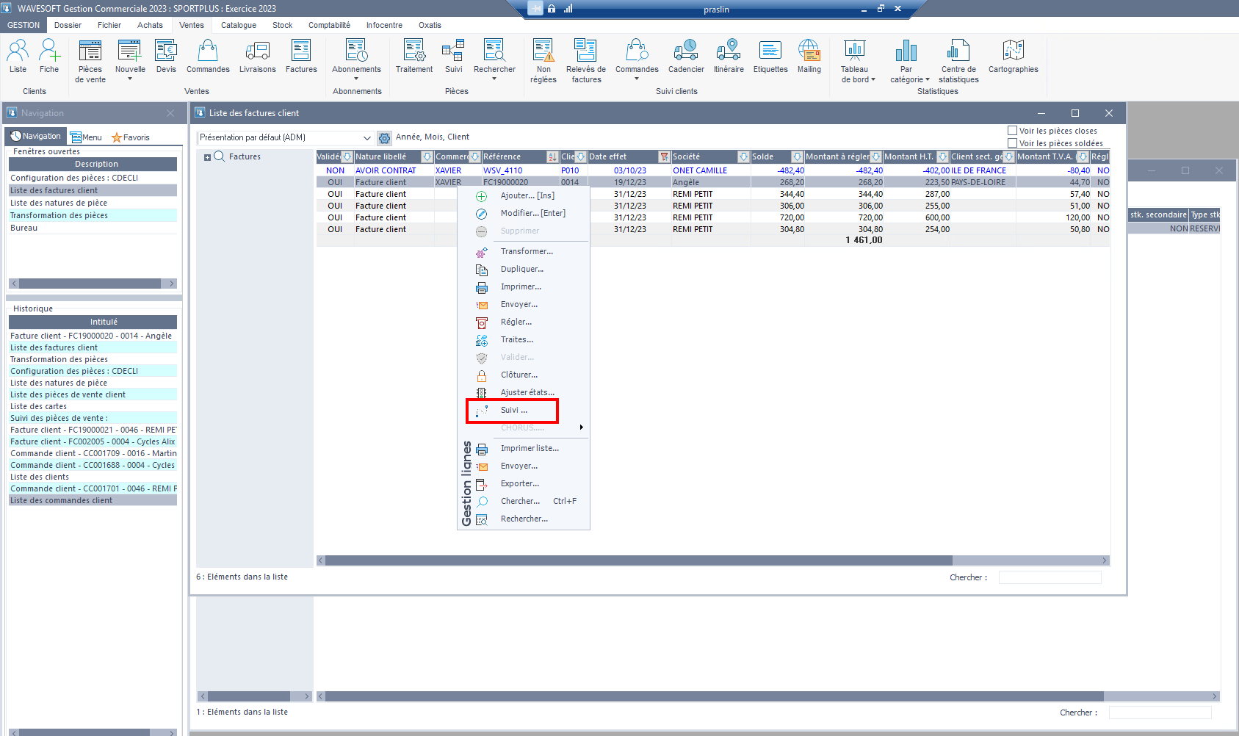
Par exemple depuis la facture nous avons bien la liaison avec la commande initiale du client.ss
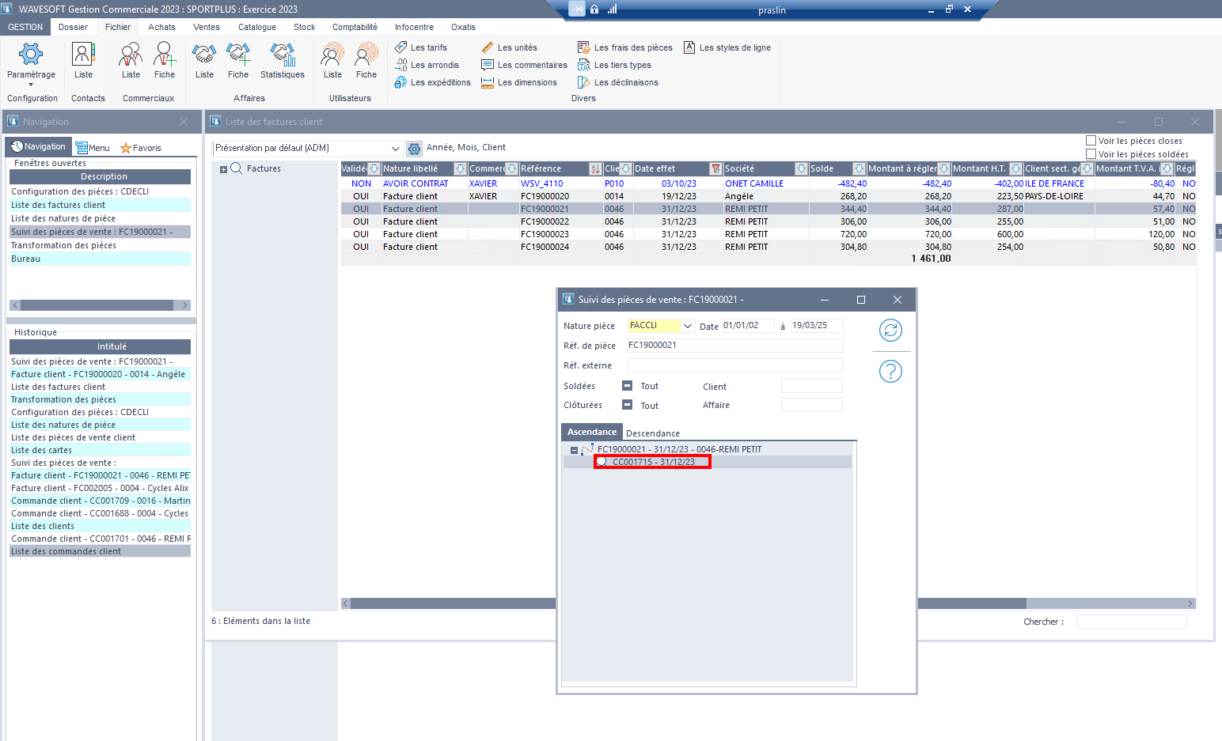
Il est possible de consulter la commande en double cliquant sur la ligne
Il est possible de rechercher de pièce de vente par de nombreux critères
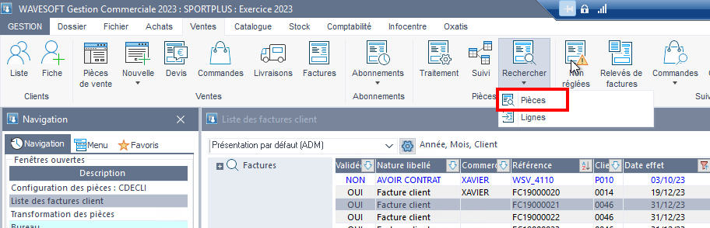
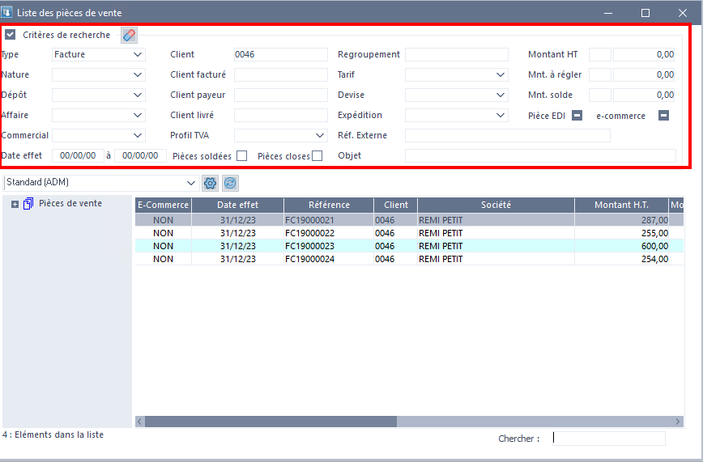

Formation – WaveSoft du 20/03/2024
Gestion 3/3 - Les fonctions avancées
Vidéo disponible
E-Formation "Gestion Commerciale 3/3" du 20/03/2024
Enregistrement de la réunion :
https://us06web.zoom.us/rec/share/Sk9bt9coSEsVg0Lt1DLLpDFIKd9pvFbd4iB-LiJIzqFi3GrhjLwnST4XTyAM1us9.fy_qFmEH_VlhBLtW
Code secret: 06^SZz%!

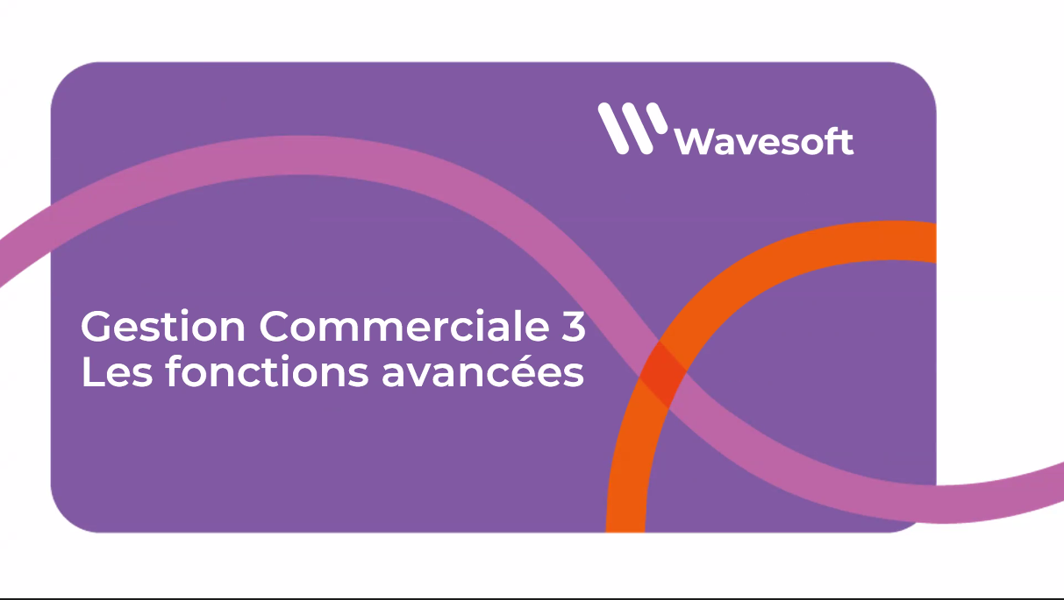
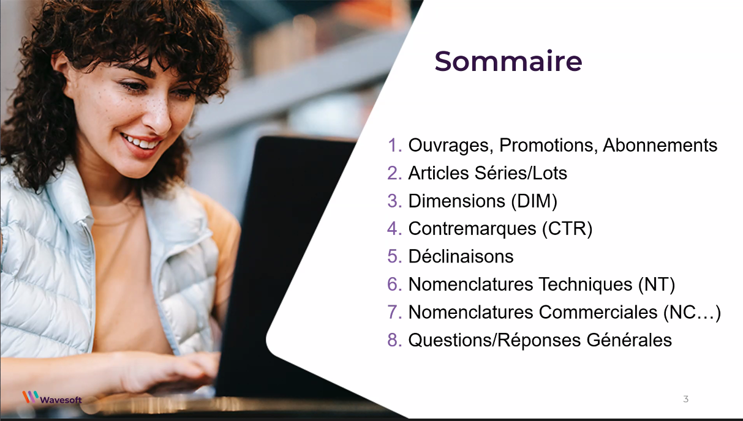

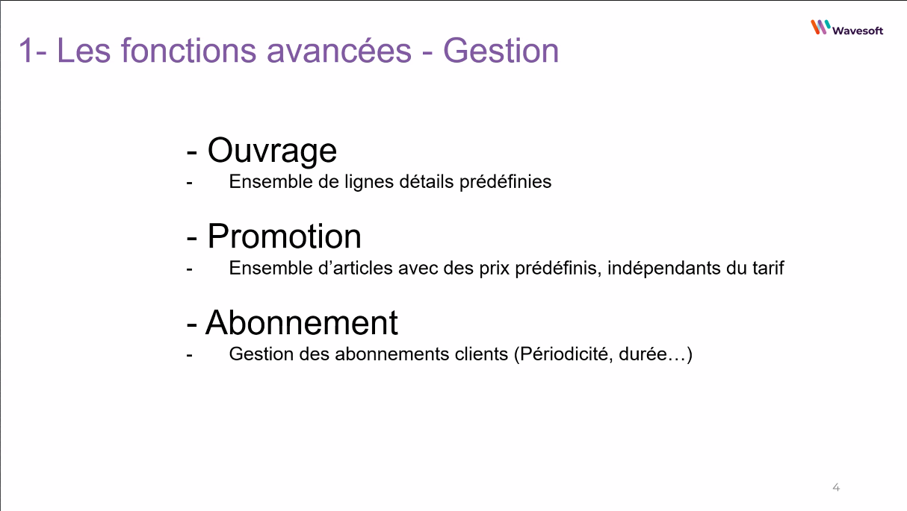
Menu > Catalogue > Ouvrage
Ouvrage = ensemble de ligne prédéfinies
Dans l’entête différentes options sont dispo
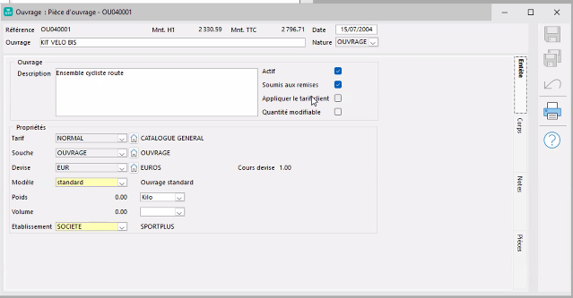

Promotions :
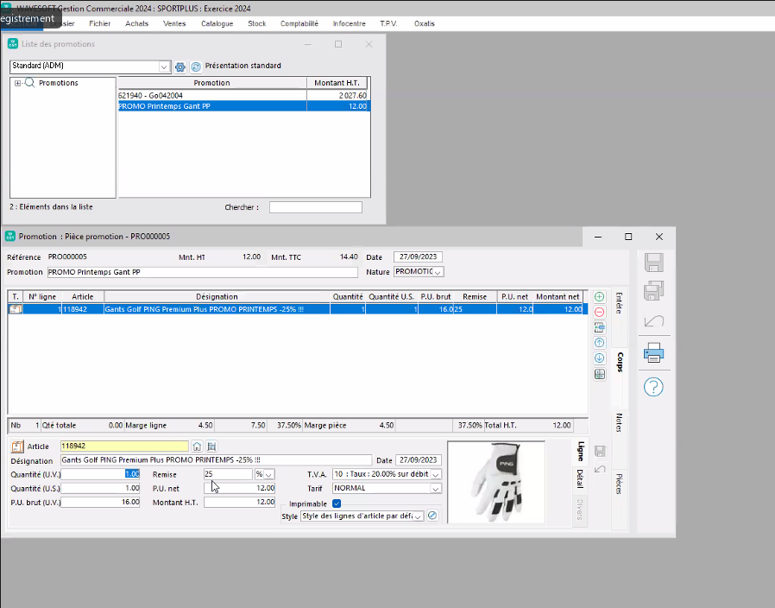
Les options de la promotion sont paramétrables dans l’onglet « Entête »
Autre promotion sur un ensemble d’articles :
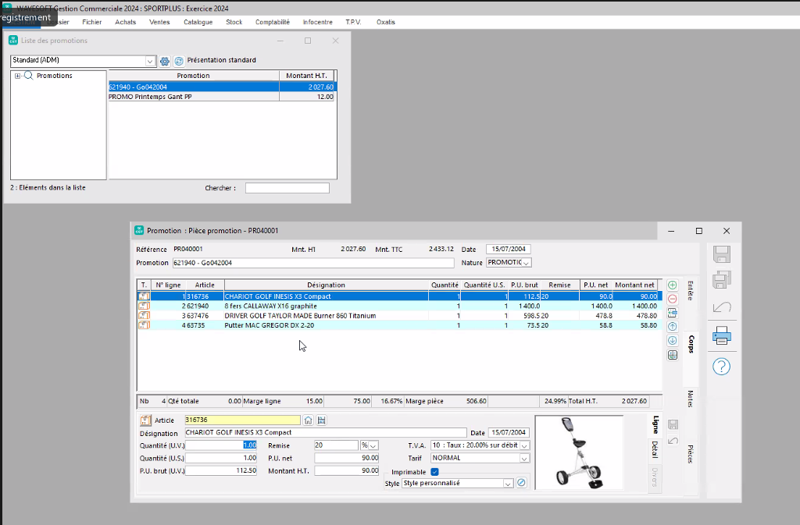
Dans ce cas il est possible de ramener les 4 lignes ou uniquement les ligne sélectionnées :
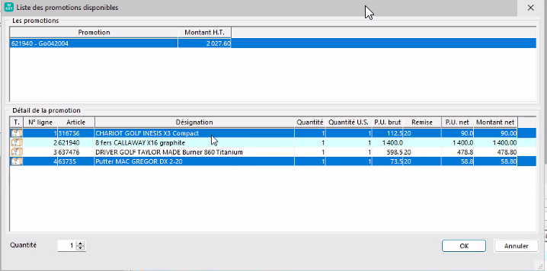

Abonnements
Menu > Ventes > Abonnements > Liste
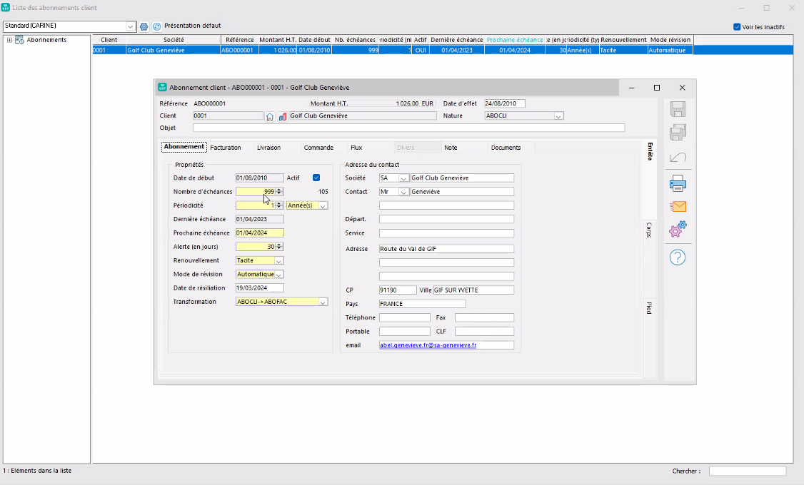
Il est possible ensuite de gérer les abonnements
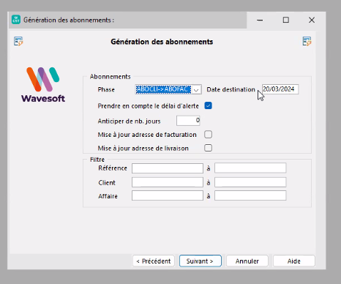
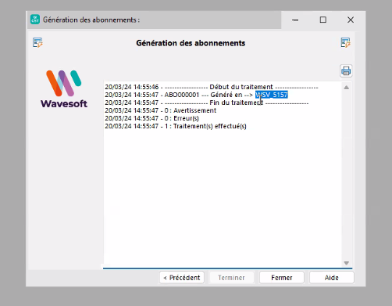

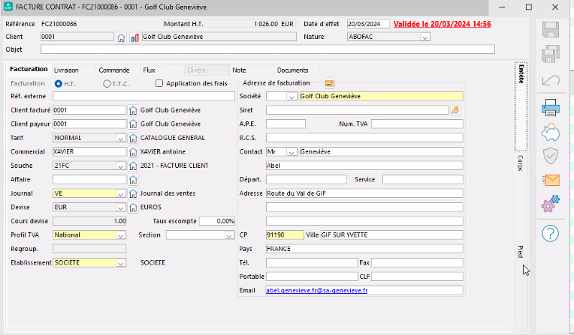

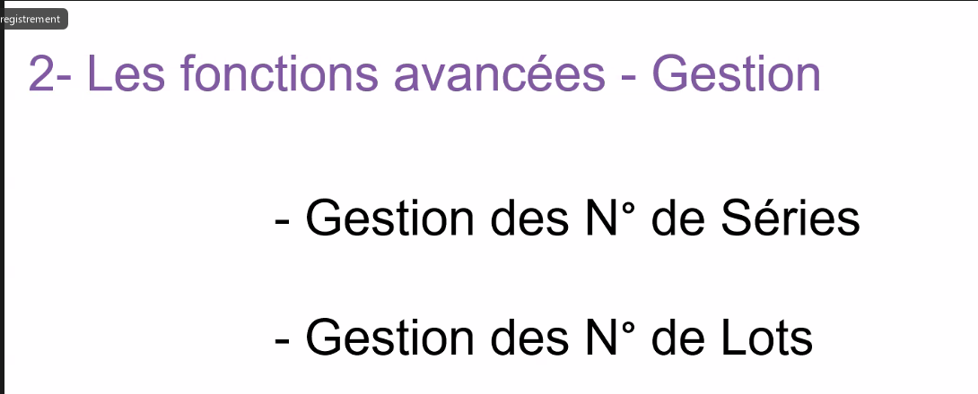
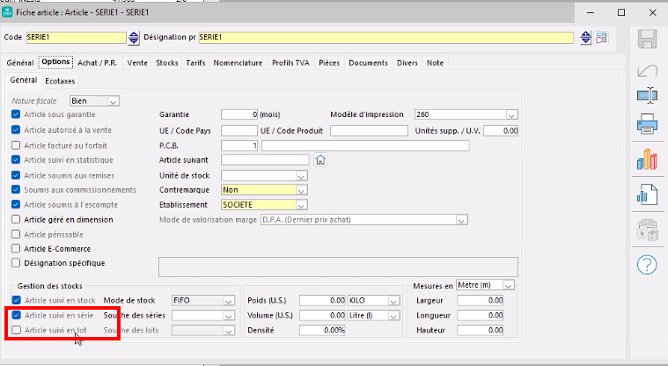
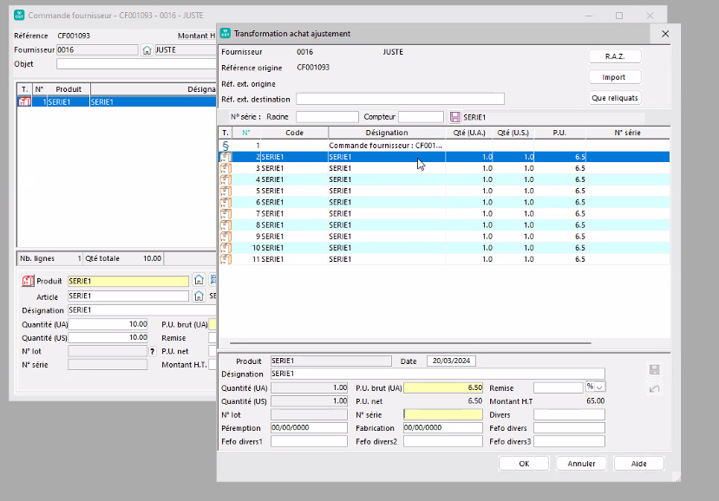Si ces options sont cochées par défaut c’est le lot le plus ancien qui sera proposé
Il est possible de rattacher une souche pour numéroter l’article sérialisé
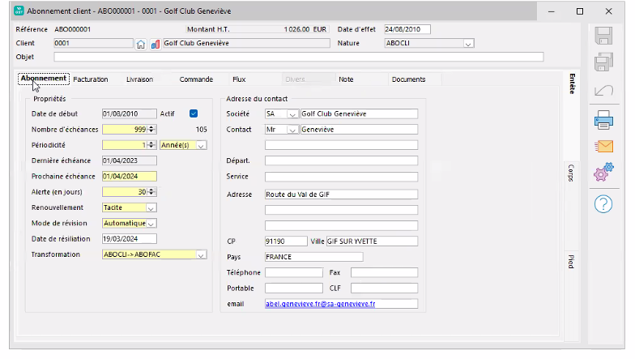

Article suivi en lot
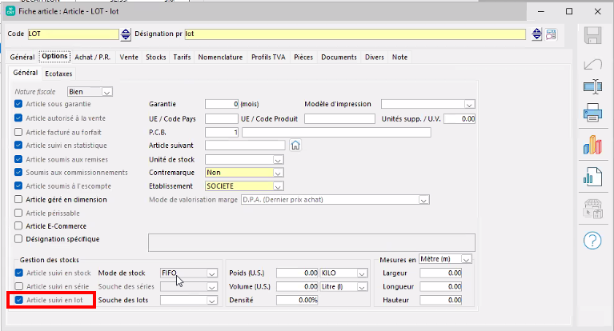
Menu > Stock > Lot et Séries > Suivi des lots et des n° de série :
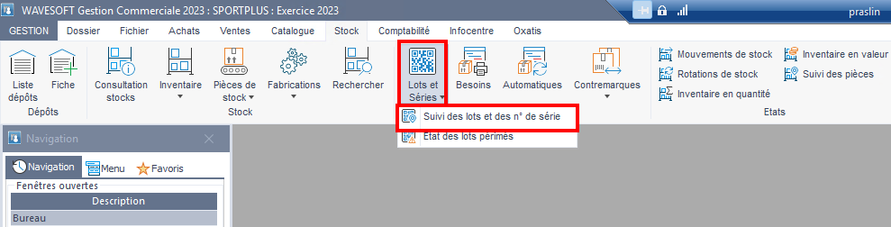

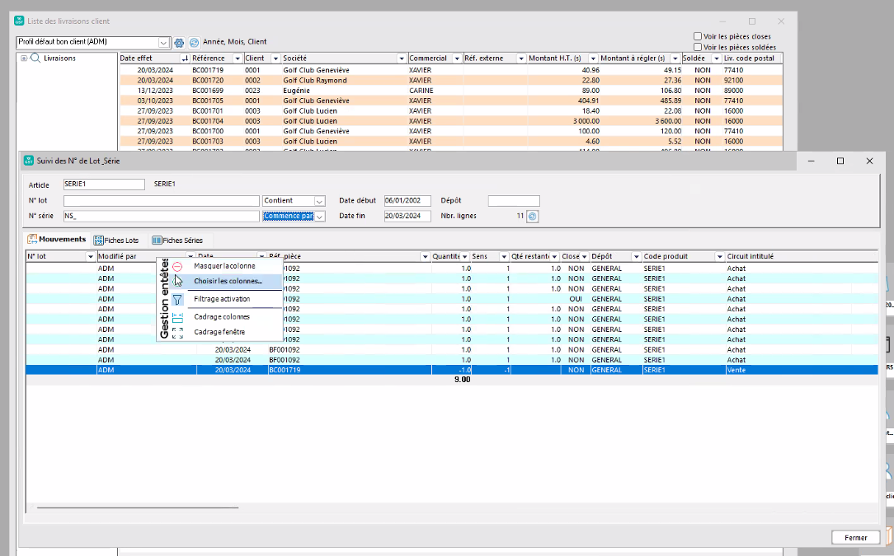

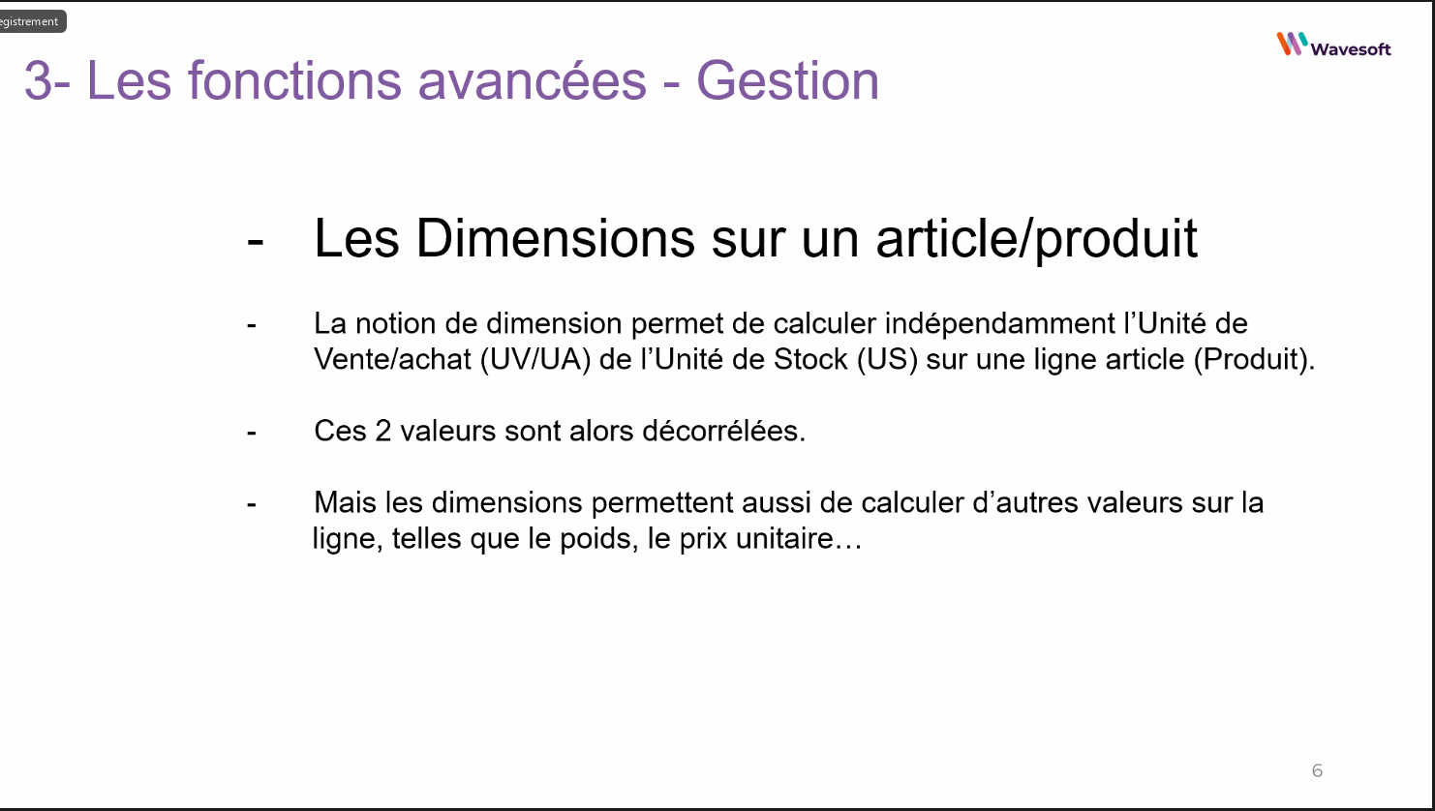

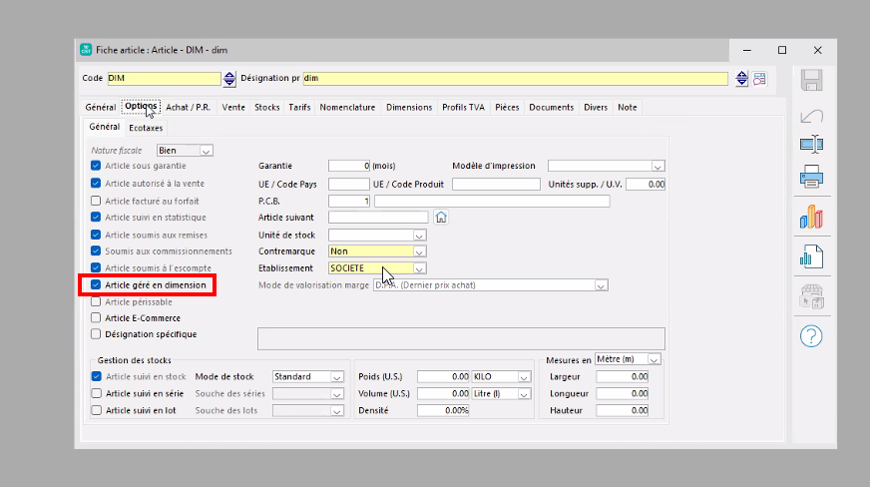
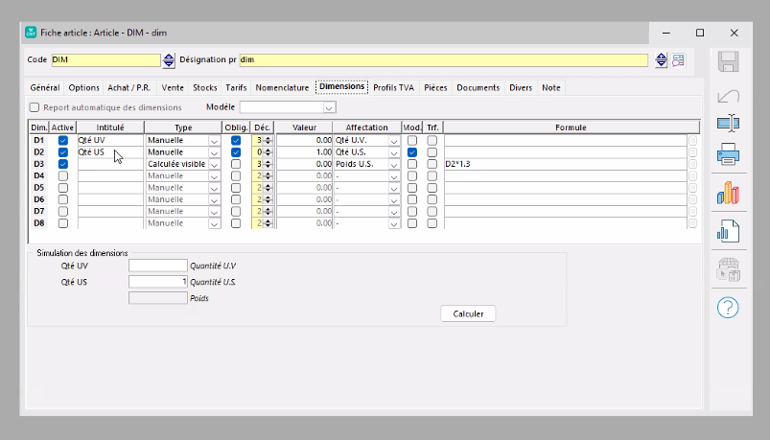
Jusqu’à 8 dimensions sont disponibles

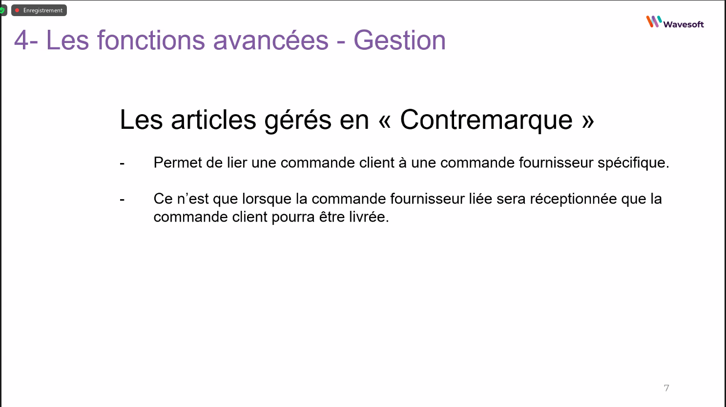

Permet de lier une commande client a une commande fournisseur.
La commande client ne partira que lorsque la réception de la commande fournisseur sera faite
Article géré en contremarque (doit forcement être suivi en stock)
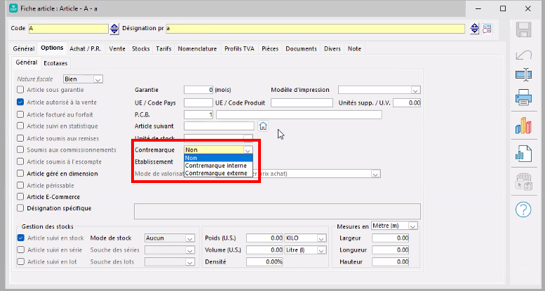
Si commande client d’un produit en contremarque à la validation de la pièce la fenetre de gestion des contremarque s’ouvre :
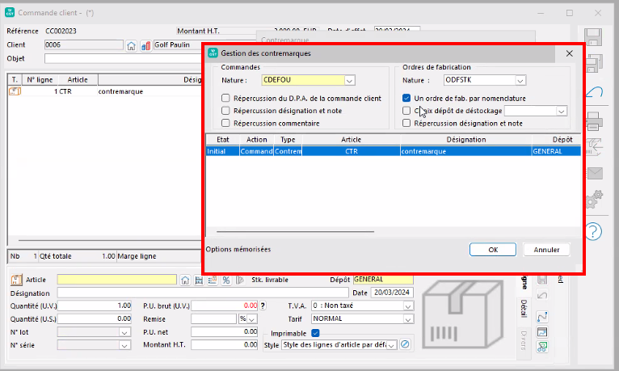

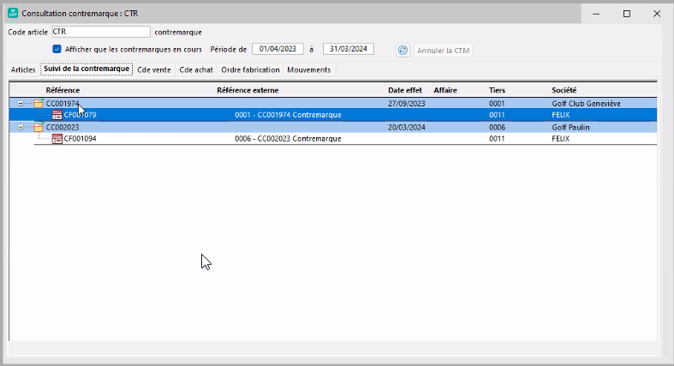

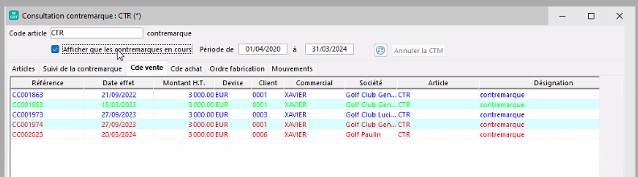

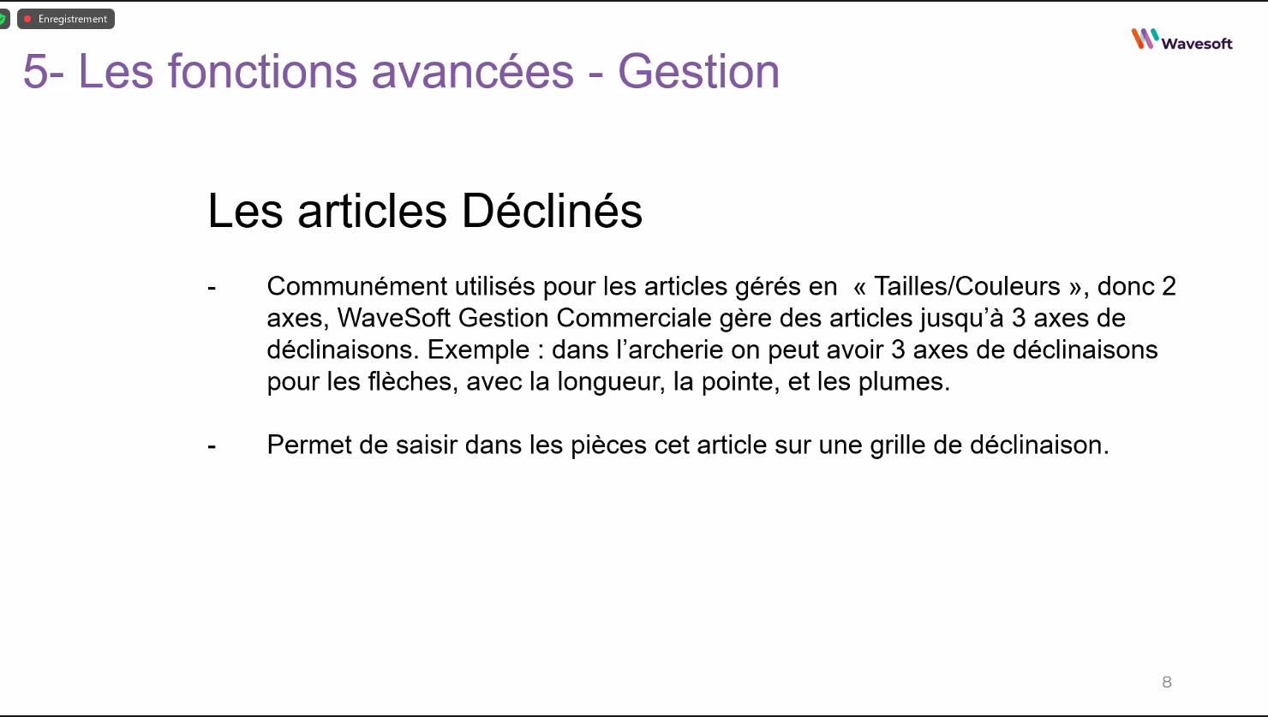

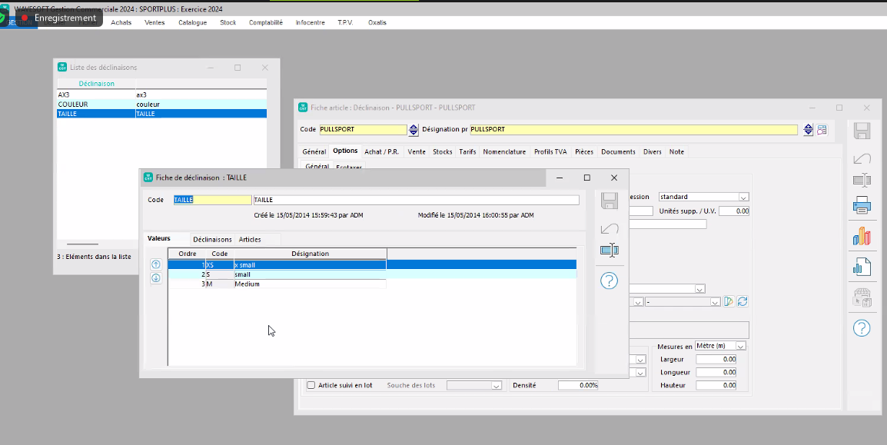
Une fois les axes définis, cliquez pour générer les déclinaisons :
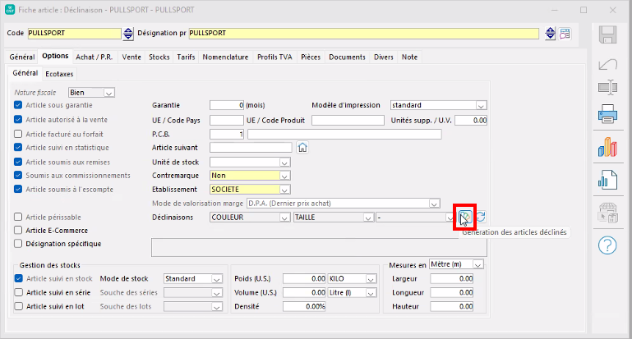

Si modification de l’article maitre il est possible de reporter la modif sur les déclinaison en cliquant sur :
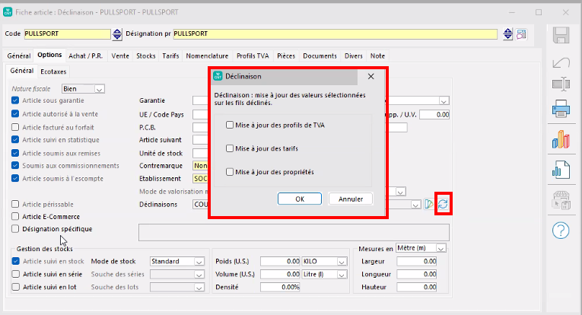

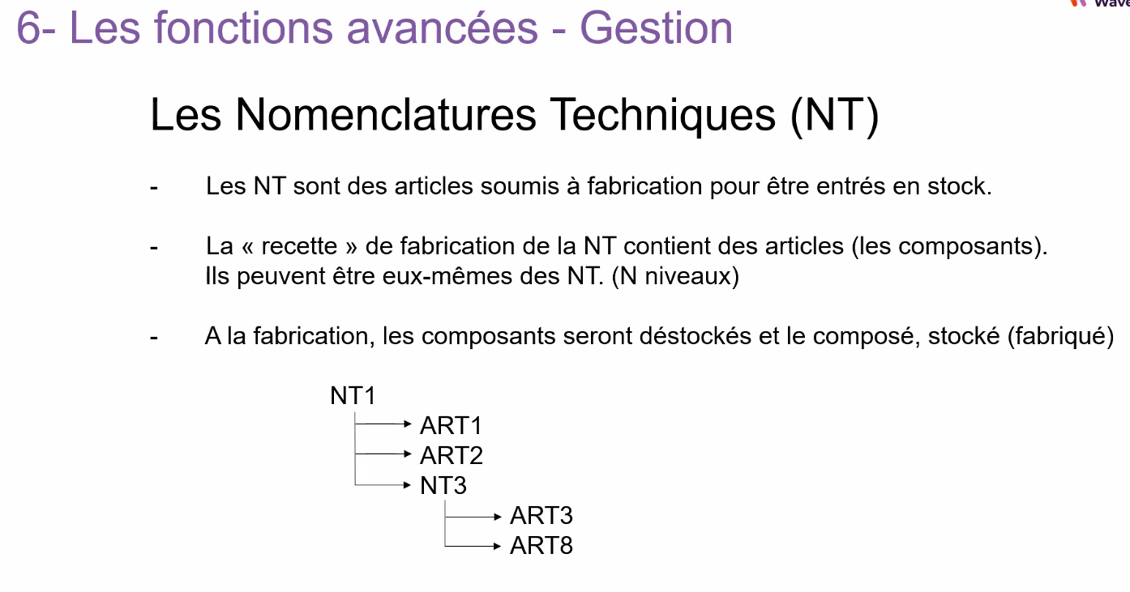
Il n’ y pas de limitation de niveau dans les nomenclatures technique
En gros une nomenclature technique peut contenir une autre nomenclature technique qui elle-même peut contenir une nomenclature technique.
Il est possible de paramétrer les options de stocks dans la configuration des pièces
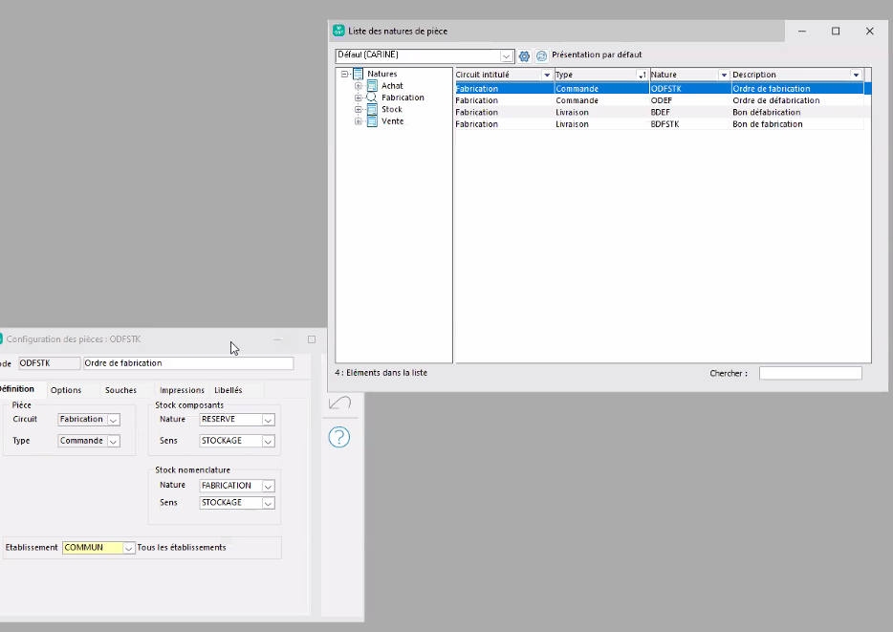

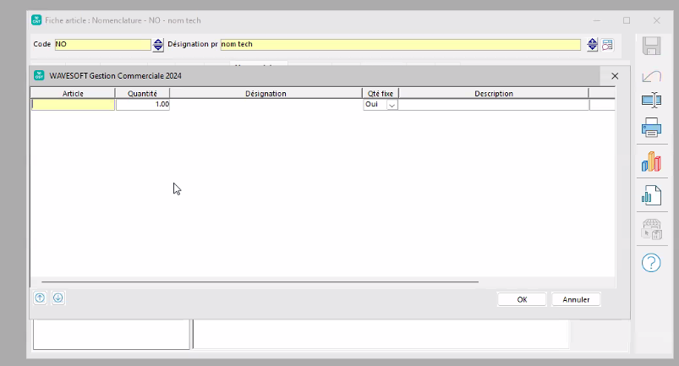
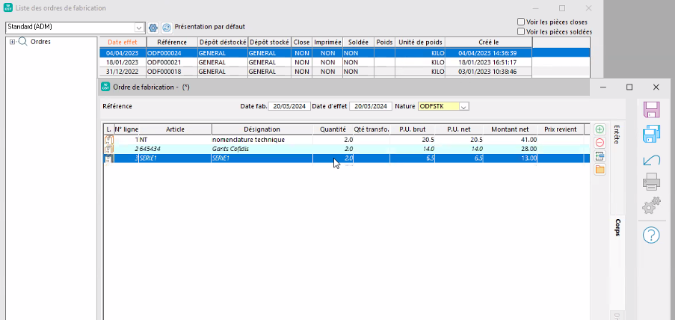

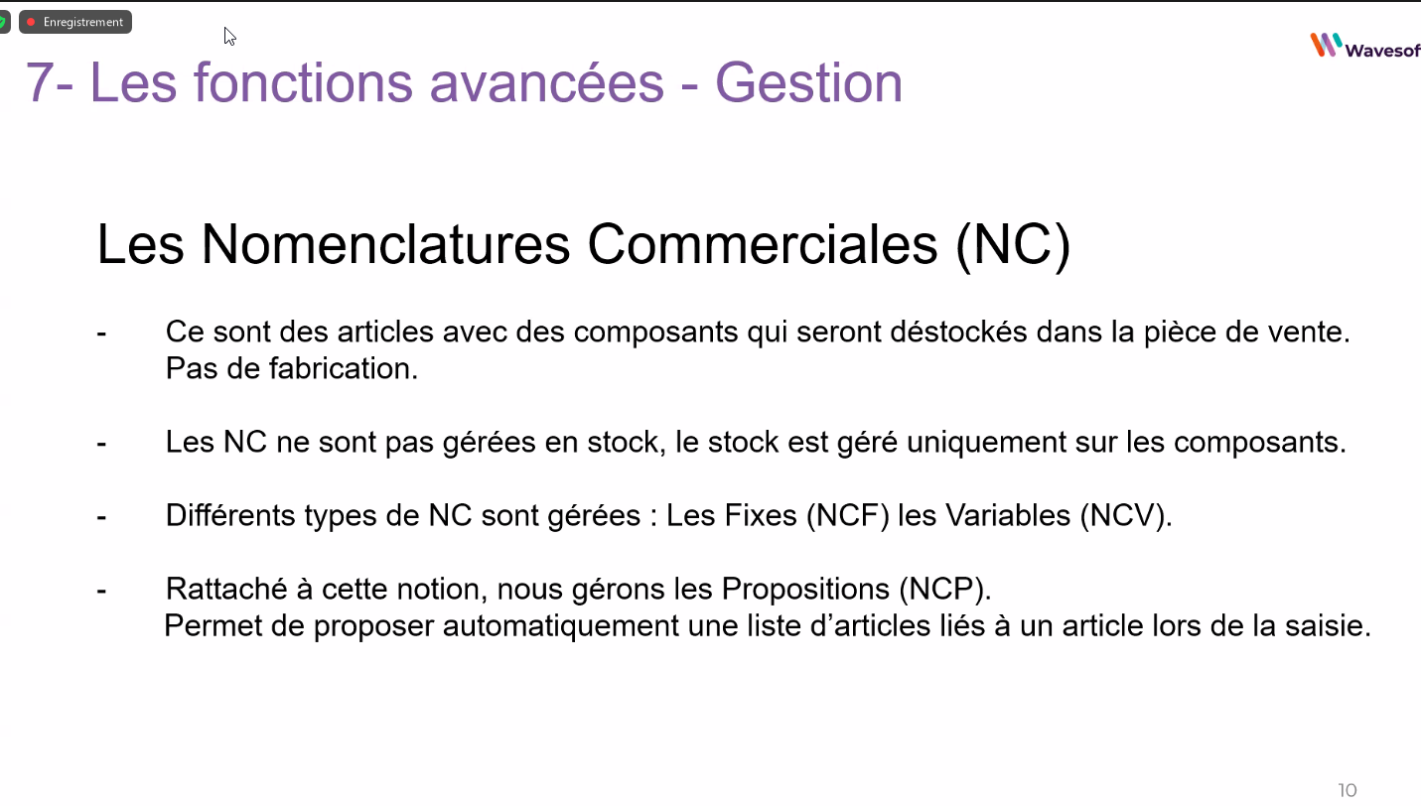
Nomenclature commerciale composée de proposition = NCP
Propose une liste d’article lié à un article lors de la saisie

Formation – WaveSoft du 09/04/2024
https://us06web.zoom.us/rec/share/J5Qkj9X7stNT4xXuLCoKBb9aDr9v5V8NA2RNJcGoEQeFWdPJhFWnuEhJFXI9-fCV.1BoCqwPnnPwo4GbN
Code secret: jw5R1u!%
Enregistrement de la formation :
T:\SERVICE SUPPORT\DOCUMENTATION_INTERNE\DOCUMENTATION_TECHNIQUE_GESCOM\WAVESOFT\ WaveSoft_Automate_Transfert.mp4
Automate de Transfer
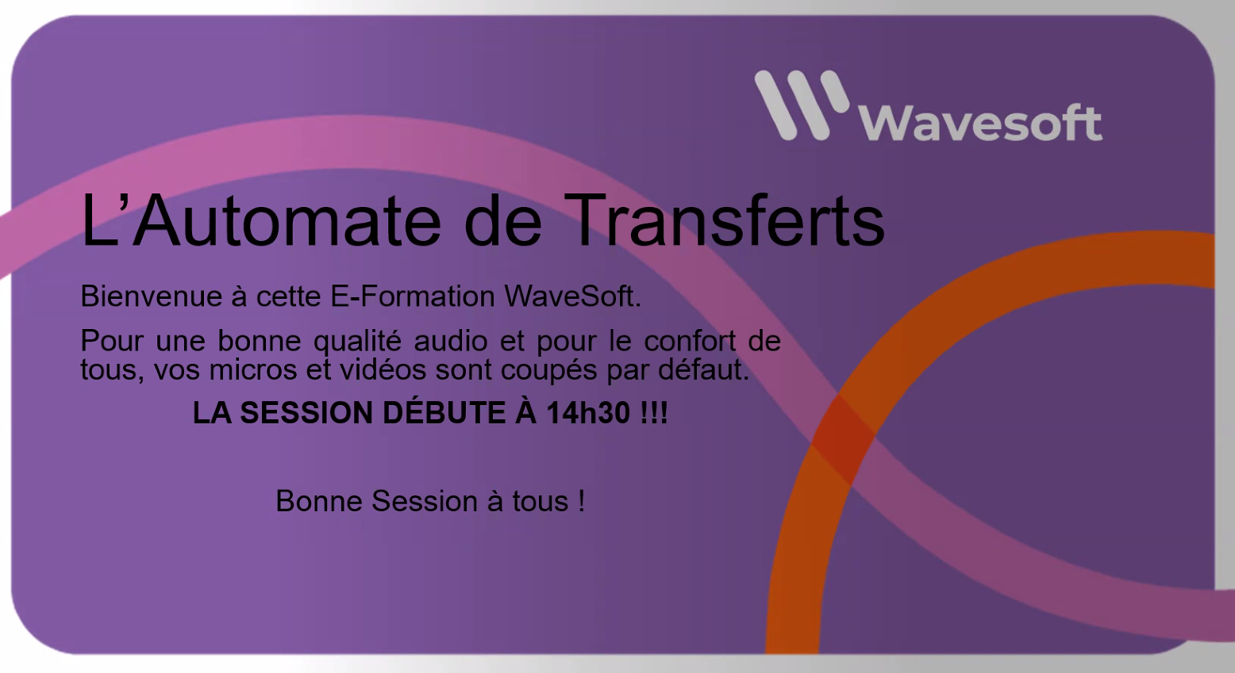

Plan de formation
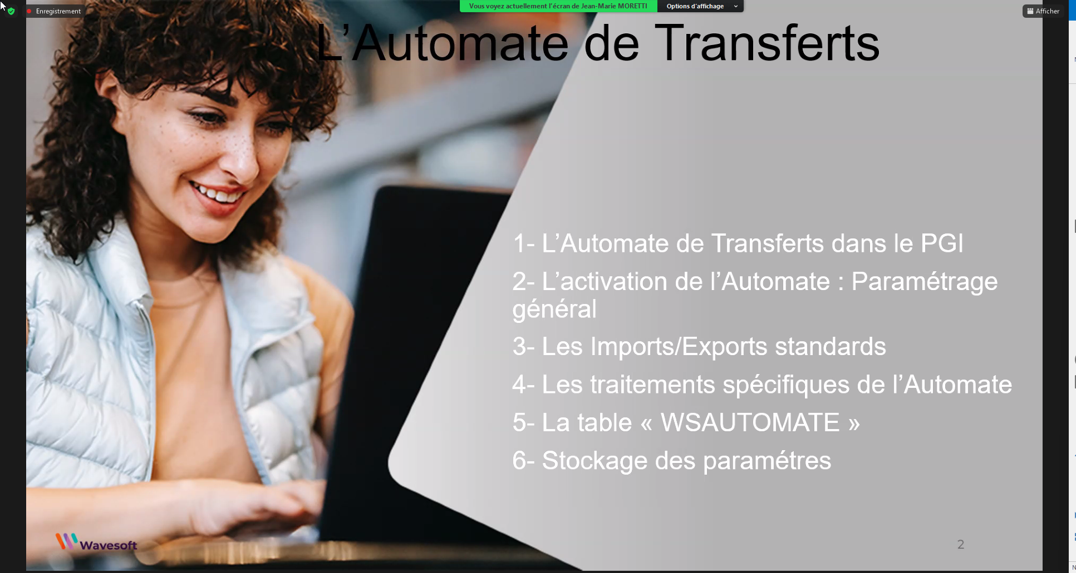
L’automate est mono-édition (il existe une seule version)
Sert à automatiser les imports et exports et d’autres tâches spécifiques
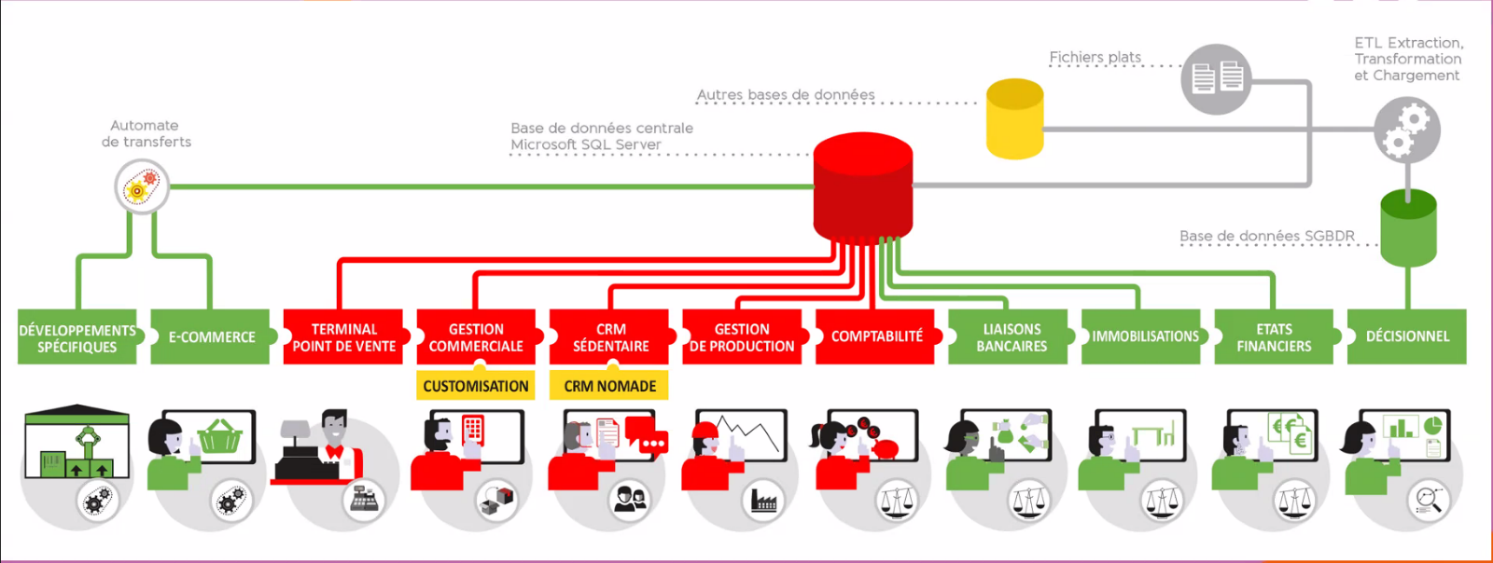
Mise en place de l’automate
Exécuter le .exe et lancer le programme.
Il faut démarrer l’automate pour le voir apparaitre dans la sérialisation des modules
Créer les 3 raccourcis suivants :
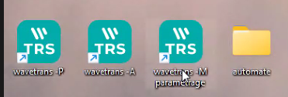
-M (pour le paramétrage)
-P (pour du 1 shot – l’automate se fermera lorsqu’il aura terminé sa tâche)
-A ou rien

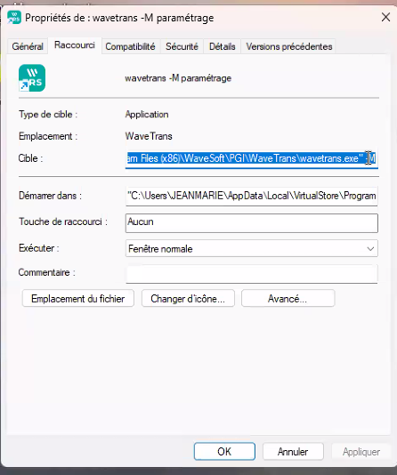
On commence par le paramétrage de l’automate
Paramétrage général :
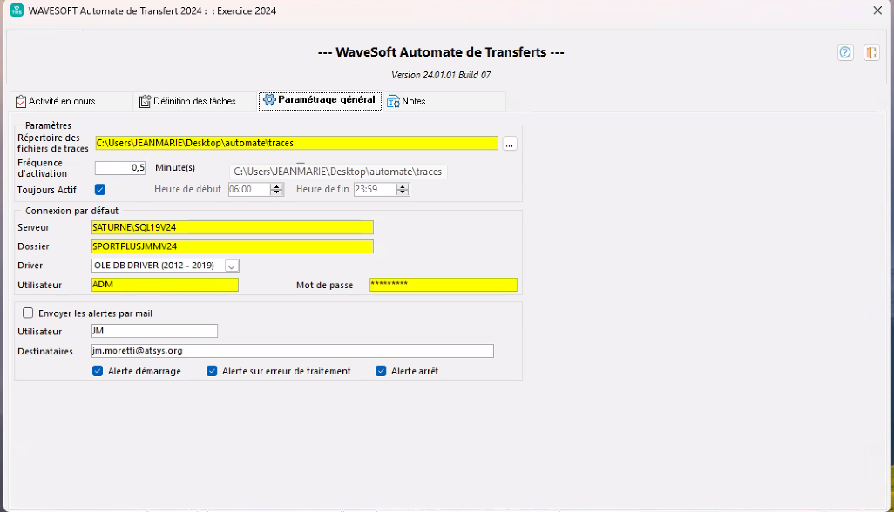
Il y a deux manières de lancer l’automate.
- en mode exe (l’icône sera disponible dans la barre des tâche)
- en mode service (il n’y a pas d’icone visible on le voit uniquement dans les services)
Répertoire des fichiers traces
Fréquence d’activation (par défaut 1) pour qu’il se lance toutes les minutes
il est possible de mettre 0.5 pour le lancer toutes les 30 min
Il est possible de cocher « Trace complète » si besoin
Toujours actif :
- coché > est toujours actif
- décoché > on peut paramétrer les heures de démarrage de l’automate
Envoyer les alerte par mail > il faut avoir le CMS pour l’utiliser
Exemple de logs
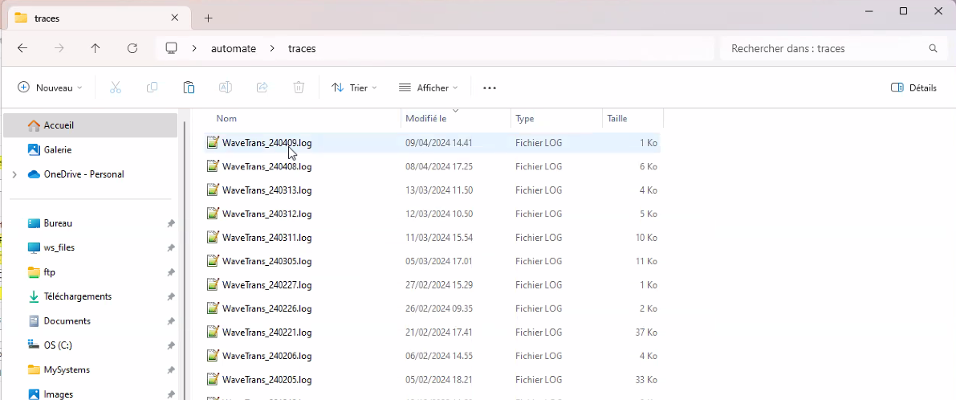
Il n’y a pas de purge automatique sur les fichiers de logs
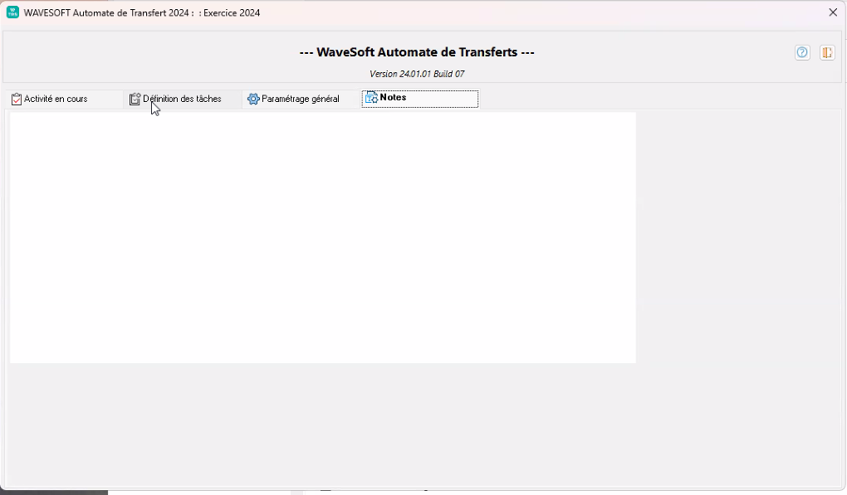
L’onglet « Notes » permet de noter les informations sur le paramétrage fait et les tâches dans le but de transmettre l’information aux admins arrivant par la suite

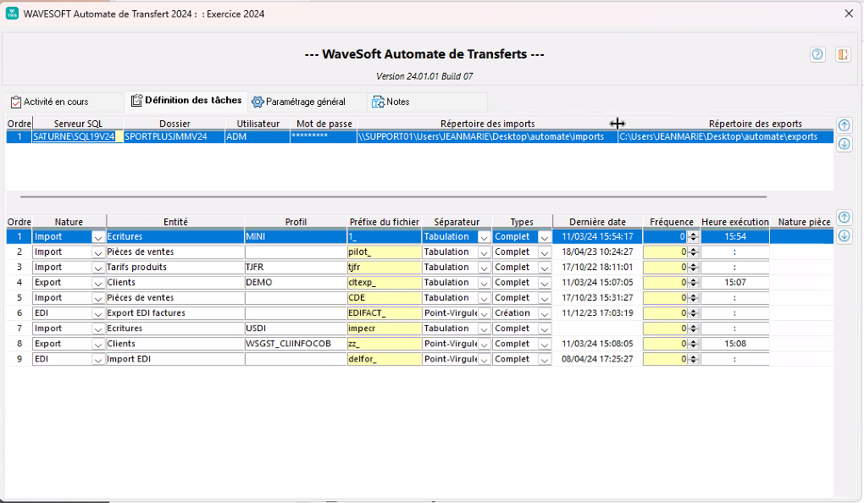
Une fois que la première ligne est créée, il faut sélectionner la ligne créé pour afficher les taches de ce serveur.
Cliquez droit dans la fenêtre pour ajouter une nouvelle tâche.

Sélectionner le type de tache parmi la liste 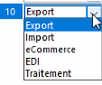 puis cliquez sur F2, choisir le Profil (créé en amont) – pour les pièce de vente c’est le profil propriétaire de WaveSoft (format interne)
Fréquence (de 1 à n)
-100 la tâche ne se lance qu’une fois sur 100 (si l’automate tourne toutes les 30 min (0,5) alors la tache se lancera toutes les ?
- 20 la tâche ne se lance qu’une fois sur 20 (si l’automate tourne toutes les 30 min (0,5) alors la tache se lancera toutes les 10 min
Heure d’exécution
Il est possible lancer une tache à une heure précise.
Exemple de tâche

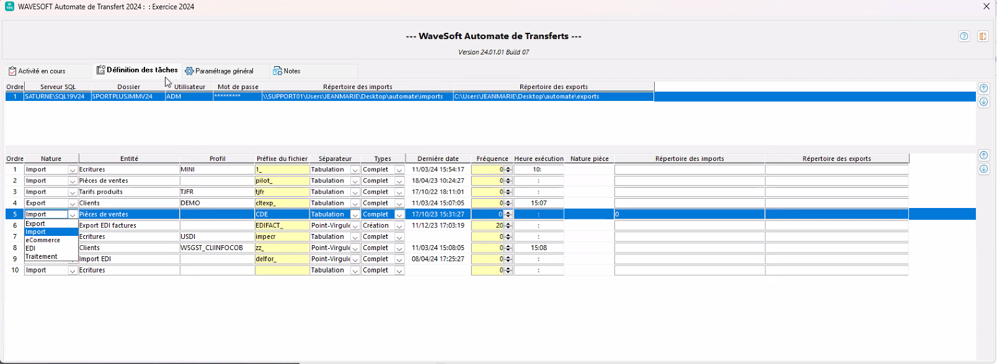
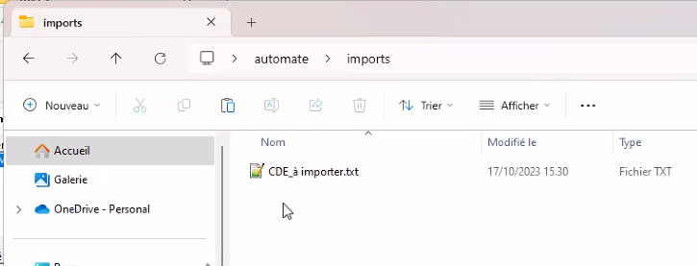
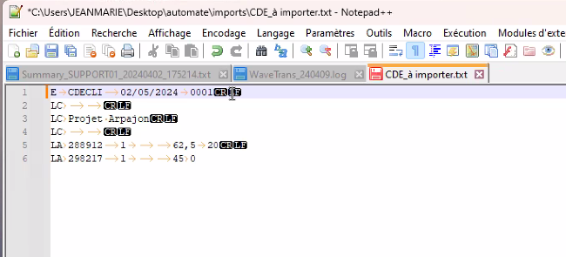
En mode -M les tâches ne s’exécutent pas
On lance donc l’automate
La commande a bien été créé dans WaveSoft
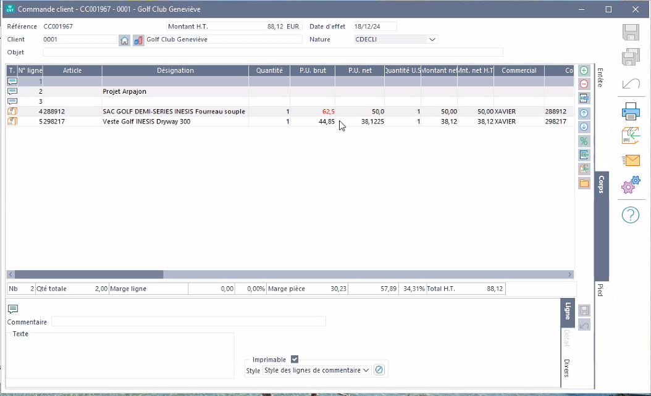
Dans la gestion Commerciale WaveSoft
Wsautomate est une table
Dans Dossier > Administration > Table Automate
Voici la table dans SQL Management Studio
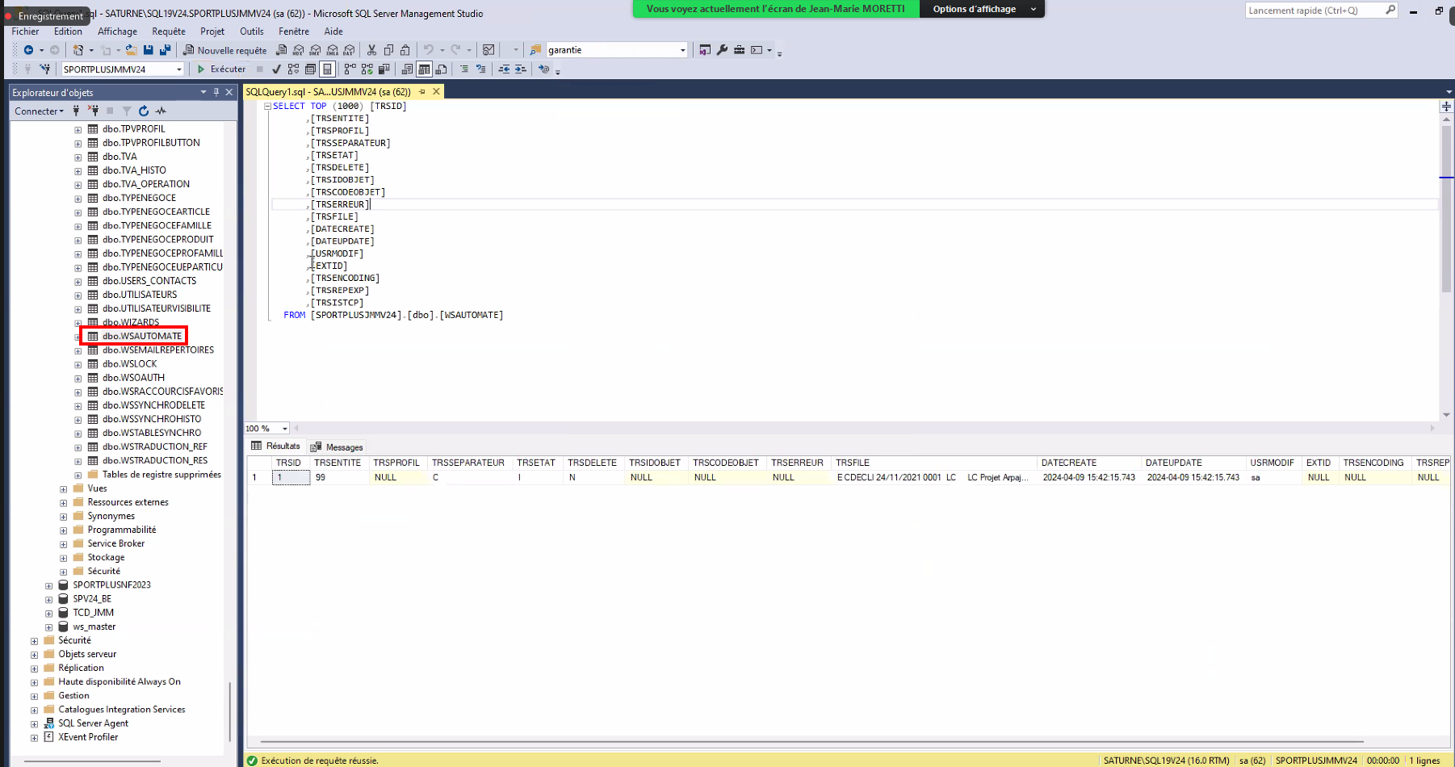

Le fichier texte est dans la colonne TRSFILE
TRSID
TRSENTITE 99 (correspond aux pièces de ventes)
TRSPROFIL : ID du profil (s’il y en a un)
TRSSEPARATEUR
C (tabulation)
V (virgule)
TRSETAT :
I (en attente d’être traité)
C (en cours)
T (terminé)
E (erreur)
TRSERREUR : ID de l’erreur rencontré s’il y a E dans TRSETAT
TRSOBJET : ID de la pièce créé
TRSCODEOBJET : Numéro de la pièce
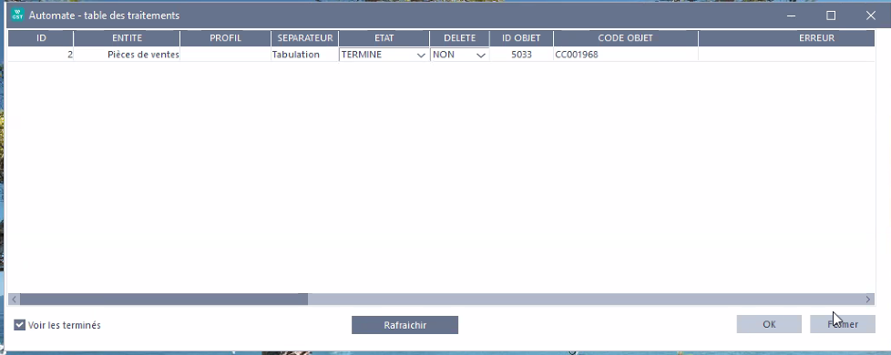

ATTENTION
Toutes les informations paramétrées dans l’automate de transfert ne sont inscrites dans la base.
La configuration/paramétrage est conservé dans les fichiers .xml situés dans C:/Programme (x86)\WaveSoft\PGI\WaveTrans\data
